Informe SGA
Corporación Unificada Nacional de Educación Superior – CUN
Ingeniería de Sistemas
Arquitectura de Software (INGS0763)
Diseño de la arquitectura de un sistema de gestión académica mediante Google AI Studio
Juan Pablo Vargas Sánchez
Docente: Alexander Calderón Martínez
8 de noviembre de 2026
Video: https://youtu.be/XETzIcJ7SuE
Repositorio: https://github.com/juanvs1985/sga-arquitectura

Contenido
Haga clic derecho aquí y elija «Actualizar campos» para ver el índice.

1 Introducción y descripción del problema
La institución de educación superior del caso maneja la información de estudiantes, docentes, programas, asignaturas, grupos, matrículas, notas y horarios en archivos y aplicaciones que no están conectados entre sí. Eso trae tres problemas: hay datos duplicados que no coinciden, las consultas son lentas porque toca buscar en varios lados, y no queda registro de quién cambió una nota, una matrícula o un rol.
En este trabajo propongo la arquitectura de software de un sistema de gestión académica (SGA) que reúna toda esa información en un solo lugar, se use desde el navegador y controle el acceso según el rol de cada usuario. Parto de los 12 requerimientos funcionales y 12 no funcionales del enunciado y llego a una arquitectura, cinco decisiones documentadas y seis modelos del sistema.
Para el diseño usé Google AI Studio (Gemini 3.8 Flash) como apoyo en siete pasos, y luego AI Studio Build para generar un prototipo navegable. No acepté todo lo que propuso la IA: en la sección 9 explico qué tomé, qué cambié y qué descarté, y por qué.
Es importante aclarar que, como dice el enunciado, no se implementó el sistema. Todo lo que describo aquí es diseño propuesto; el prototipo de Build es una maqueta con datos simulados y no la implementación de esta arquitectura.

2 Objetivos

2.1 Objetivo general
Diseñar y justificar la arquitectura de software de un sistema de gestión académica seguro, mantenible, escalable y accesible desde la web, a partir de sus requerimientos, usando Google AI Studio de forma crítica.

2.2 Objetivos específicos
- Analizar el caso y escribir los requerimientos con criterios que se puedan verificar, junto con actores, supuestos, restricciones y reglas de negocio.
- Escoger un estilo arquitectónico y justificarlo frente a otras opciones.
- Representar el sistema con los modelos de casos de uso, componentes, despliegue, datos y secuencia.
- Relacionar cada requerimiento con los componentes que lo cumplen y con la forma de comprobarlo.
- Identificar riesgos y puntos únicos de falla, y proponer cómo validar las decisiones más críticas.
- Documentar cómo usé AI Studio y qué hice con cada una de sus respuestas.

3 Alcance, actores, supuestos y restricciones

3.1 Alcance
El trabajo cubre los 24 requerimientos del enunciado, el diseño de la arquitectura con sus modelos, las decisiones, los riesgos y la evaluación del uso de la IA. Quedan por fuera la implementación, el diseño detallado de las pantallas, la integración real con otros sistemas de la institución (solo dejo la API preparada), y cosas que ningún requerimiento pide, como prerrequisitos de asignaturas o notificaciones por correo.

3.2 Actores
- Administrador: maneja usuarios, roles y permisos; registra y desactiva estudiantes y docentes; consulta la auditoría.
- Coordinador académico: maneja programas, planes, asignaturas, periodos y grupos; asigna docentes, matricula estudiantes y saca reportes.
- Docente: consulta sus grupos, registra y publica notas.
- Estudiante: consulta sus asignaturas, su horario y sus notas publicadas.
Como actores secundarios están el servicio de copias de seguridad y, más adelante, otras plataformas de la institución que podrían usar la API.

3.3 Supuestos
Como el caso no dice todo, tuve que asumir algunas cosas:
- La matrícula la registra el coordinador. Dejar que el estudiante se matricule solo queda como una mejora futura.
- "Desactivar" un estudiante o docente significa cambiarle el estado, no borrarlo, para no perder el historial.
- Las notas tienen dos estados, borrador y publicada; el estudiante solo ve las publicadas.
- Un usuario puede tener más de un rol (por ejemplo, un docente que también coordina) y escoge con cuál trabaja al entrar.
- El escenario de referencia es de 300 usuarios al mismo tiempo, con picos en semanas de matrícula y cierre de notas.
- El presupuesto de la institución es moderado.

3.4 Restricciones
La aplicación tiene que ser web y funcionar en navegadores recientes, en computador y celular. Todo el tráfico va por HTTPS, las contraseñas se guardan con hash y nunca en texto plano, y las interfaces se exponen como API REST documentada. La disponibilidad mensual debe ser de al menos 99,5 %, lo que deja como máximo unas 3,6 horas de caída no programada al mes. Y por el enunciado, no se deben usar datos personales reales en prompts, capturas ni en el repositorio.

4 Requerimientos funcionales y no funcionales
Para cada requerimiento escribí un criterio de aceptación, es decir, cómo sabría uno que se cumple. Esto me sirvió después para revisar lo que proponía la IA.

4.1 Requerimientos funcionales
Tabla 1
Requerimientos funcionales
Id | Requerimiento | Actor | Cómo se comprueba
RF-01 | Autenticación | Todos | Con credenciales válidas entra; con inválidas no; al cerrar sesión el token deja de servir
RF-02 | Roles y permisos | Administrador | Un estudiante que llama una función de docente recibe "sin permiso" (403)
RF-03 | Gestión de estudiantes | Administrador, coordinador | Se crea, edita y desactiva; el desactivado no se puede matricular
RF-04 | Gestión de docentes | Administrador, coordinador | Igual al anterior; el desactivado no se puede asignar a un grupo
RF-05 | Programas y asignaturas | Coordinador | No deja crear dos asignaturas con el mismo código
RF-06 | Grupos y periodos | Coordinador | Se crea el grupo con cupo, docente, horario y aula o enlace
RF-07 | Matrícula | Coordinador | Con cupo y sin duplicado matricula; si no, rechaza con el motivo
RF-08 | Calificaciones | Docente | Solo registra notas en sus grupos
RF-09 | Consulta de resultados | Estudiante | Ve su horario y solo las notas publicadas
RF-10 | Reportes | Coordinador, administrador | El reporte por periodo y programa coincide con los datos
RF-11 | Búsqueda y filtros | Usuarios autorizados | Busca por código, nombre, programa, periodo o estado según el rol
RF-12 | Auditoría | Administrador | Cada login, cambio de rol, matrícula y cambio de nota queda registrado

4.2 Requerimientos no funcionales
Tabla 2
Requerimientos no funcionales
Id | Requerimiento | Cómo se mide
RNF-01 | Seguridad | Todo por HTTPS, contraseñas con Argon2id, acceso por rol
RNF-02 | Rendimiento | Con 300 usuarios, el 95 % de las consultas comunes en 3 s o menos
RNF-03 | Disponibilidad | 99,5 % mensual
RNF-04 | Escalabilidad | Agregar servidores sin cambiar el código
RNF-05 | Mantenibilidad | Cambiar una regla de notas solo toca el módulo de calificaciones
RNF-06 | Usabilidad y accesibilidad | Se puede usar con teclado; buen contraste (WCAG 2.1 AA)
RNF-07 | Integridad | Dos solicitudes por el último cupo dejan una sola matrícula
RNF-08 | Interoperabilidad | API REST documentada con OpenAPI
RNF-09 | Respaldo | Pérdida máxima de 15 min de datos y recuperación en menos de 2 h
RNF-10 | Trazabilidad | Cada requerimiento aparece en la matriz con su componente
RNF-11 | Privacidad | Un estudiante no puede ver los datos de otro
RNF-12 | Compatibilidad | Funciona en Chrome, Edge, Firefox y Safari, en celular y computador

4.3 Reglas de negocio
Del análisis salieron reglas que el sistema tiene que validar en la lógica de negocio y no solo en la pantalla. Las más importantes son:
- Un estudiante no puede quedar dos veces en el mismo grupo, ni en dos grupos de la misma asignatura en el mismo periodo.
- No se puede matricular en un grupo sin cupo. Si llegan dos solicitudes al mismo tiempo por el último cupo, solo una puede quedar.
- Solo se matricula en periodos abiertos y dentro de las fechas; solo estudiantes activos.
- No se permite cruce de horario, ni para el estudiante ni para el docente.
- El docente solo pone notas a estudiantes de sus grupos, entre 0,0 y 5,0.
- Cuando el coordinador cierra las notas del periodo, el docente ya no puede cambiarlas.
- Si se cambia una nota ya publicada, queda en la auditoría con el valor anterior, el nuevo y una justificación.
- Cada quien ve solo lo suyo: el estudiante sus datos, el docente sus grupos.
- En un grupo presencial el cupo no puede ser mayor que la capacidad del aula.
- Los registros de auditoría no se pueden modificar ni borrar.
Algunas de estas reglas no las tenía al principio y salieron de las respuestas de la IA (las fechas, el cierre de notas, el cruce de horario y la capacidad del aula).

4.4 Análisis
Al revisar los requerimientos me di cuenta de que no todos pesan igual. Los que realmente definen la arquitectura son la disponibilidad (RNF-03), la mantenibilidad (RNF-05) y sobre todo la integridad de la matrícula (RNF-07); los demás se resuelven con medidas puntuales. El RNF-09 no daba cifras, así que propuse una pérdida máxima de 15 minutos de datos y 2 horas para recuperar el servicio. Al inicio había puesto 24 horas y 4 horas, pero lo bajé después de ver la propuesta de la IA, porque los servicios de base de datos administrados ya traen recuperación a un punto en el tiempo.

5 Arquitectura seleccionada y justificación
Escogí un monolito modular en capas. Es una sola aplicación, pero dividida en seis módulos según el área del negocio: identidad y acceso, gestión académica, matrículas, calificaciones, reportes y auditoría. Cada módulo tiene sus tres capas (controlador, dominio y repositorio), solo se comunica con los demás a través de interfaces y tiene su propio esquema dentro de una misma base de datos PostgreSQL. La aplicación se expone como una API REST y se despliega en dos servidores detrás de un balanceador.

5.1 Opciones que comparé
Comparé tres opciones: capas sin módulos, monolito modular y microservicios.
Tabla 3
Opciones que comparé
Criterio | Capas sin módulos | Monolito modular | Microservicios
Consistencia de la matrícula | Buena (una transacción) | Buena (una transacción) | Difícil: cada servicio con su base, riesgo de sobrecupo
Rendimiento con 300 usuarios | Suficiente | Bueno, llamadas en memoria | Latencia por la red
Mantenibilidad | Se va enredando con el tiempo | Buena, módulos separados | Buena por servicio, pero contratos complejos
Costo y operación | Bajo | Bajo | Alto

5.2 Por qué esta y no microservicios
La razón principal es la matrícula. Es el requisito más delicado: dos estudiantes no pueden quedarse con el mismo último cupo. Con una sola base de datos eso se resuelve con una transacción; con microservicios cada servicio tendría su base y habría que coordinarlos con consistencia eventual, lo que abre la puerta al sobrecupo.
Además, 300 usuarios concurrentes no es una carga tan grande: dos servidores alcanzan y se puede agregar un tercero sin tocar el código. Y para la mantenibilidad no hace falta partir el sistema en servicios; basta con que los módulos tengan límites claros. A eso se suma que el presupuesto es moderado y el equipo es pequeño.
No escogí solo capas porque las capas por sí solas no evitan que la lógica de matrícula, notas y auditoría termine mezclada. Los módulos ponen esos límites.
Si en el futuro algún módulo necesita crecer aparte, ya tiene su interfaz y su esquema, así que se podría sacar como un servicio poco a poco (patrón Strangler Fig).
La IA recomendó el mismo estilo cuando se lo pregunté, pero planteaba capas y módulos como opciones excluyentes. Para mí se complementan: módulos por fuera y capas por dentro.

6 Modelo del sistema
Hice los diagramas en Mermaid y el de casos de uso con un script que genera SVG; los archivos fuente están en el repositorio, en la carpeta modelos/fuentes. En todos usé los mismos nombres de actores, módulos y entidades.

6.1 Casos de uso
El diagrama muestra los cuatro actores y 15 casos de uso. Hay un caso interno, registrar evento de auditoría, que no tiene actor: lo incluyen siempre los casos que hay que auditar (iniciar sesión, gestionar roles, matricular y registrar notas), y así se cumple el RF-12.
Los casos más importantes son:
- Matricular estudiante (CU-07): el coordinador inscribe a un estudiante en uno o varios grupos; el sistema revisa cupo, duplicados, cruce de horario y fechas.
- Registrar calificaciones (CU-08) y publicarlas (CU-09): el docente pone las notas en borrador y luego las publica para que el estudiante las vea.
- Cerrar notas del periodo (CU-10): el coordinador bloquea la edición de notas.
- Consultar horario y notas (CU-11): el estudiante ve solo lo suyo.
- Consultar auditoría (CU-14): solo el administrador.

Figura 1
Diagrama de casos de uso
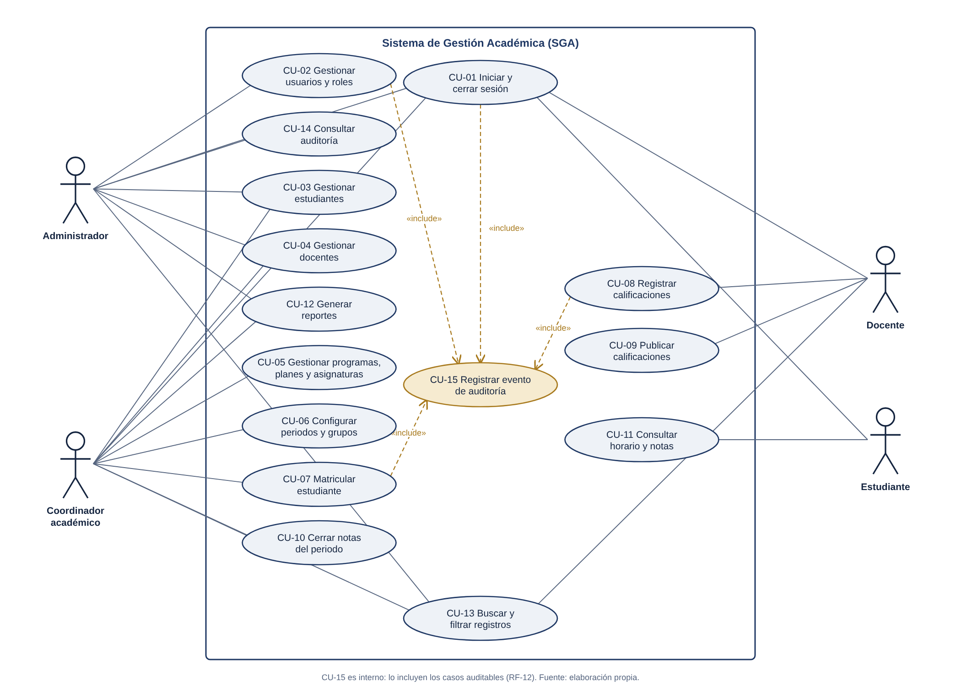
Nota. Elaboración propia.

6.2 Componentes (vista lógica)
En la figura 2 están los seis módulos con su ruta REST. Las flechas indican qué módulo usa a cuál, y la etiqueta es la interfaz que usa. Ningún módulo entra a las tablas de otro; si necesita algo, lo pide por la interfaz.
Figura 2
Módulos, interfaces y dependencias
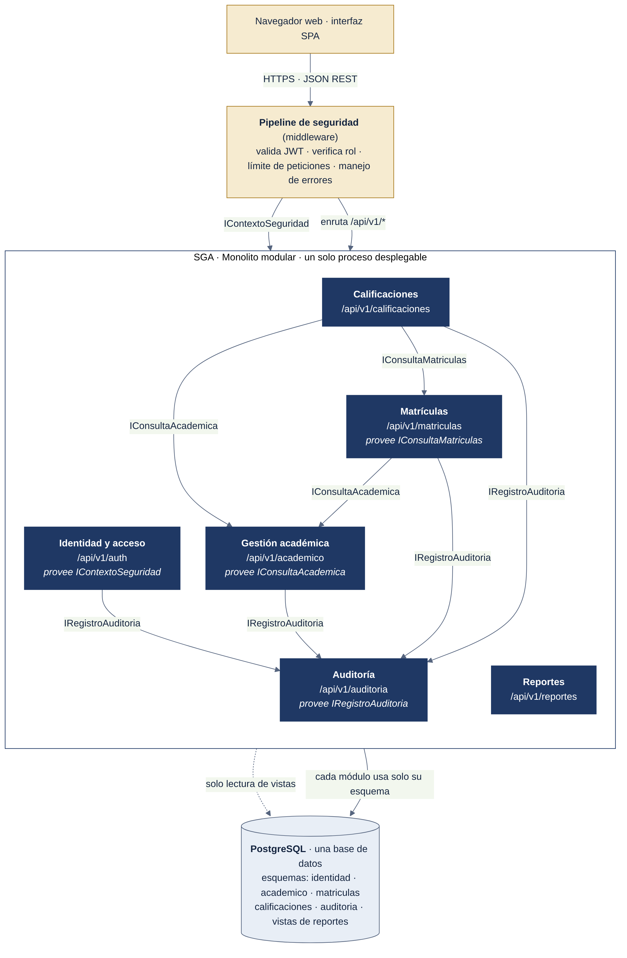
Nota. Elaboración propia.
En resumen, cada módulo hace lo siguiente:
- Identidad y acceso maneja usuarios, contraseñas, roles e inicio y cierre de sesión. Le da a los demás la interfaz IContextoSeguridad (quién es el usuario y con qué rol está).
- Gestión académica maneja estudiantes, docentes, programas, planes, asignaturas, periodos, grupos, horarios y aulas. Expone IConsultaAcademica para que otros pregunten, por ejemplo, si un estudiante está activo.
- Matrículas hace la matrícula con todas las validaciones dentro de una transacción. Es dueño de la tabla de cupos y expone IConsultaMatriculas.
- Calificaciones registra, publica y corrige notas, revisando que el docente sea el del grupo y que las notas no estén cerradas.
- Reportes solo lee, a través de vistas de la base de datos con un usuario que no puede escribir.
- Auditoría guarda los eventos y solo los deja consultar al administrador. Expone IRegistroAuditoria.
La búsqueda y los filtros (RF-11) van en los listados de cada módulo, y siempre se aplica lo que el rol puede ver. Todos los endpoints se documentarían con OpenAPI.
Por dentro, todos los módulos tienen la misma estructura de tres capas (figura 3): el controlador recibe la petición, el dominio tiene las reglas y el repositorio habla con la base de datos. El dominio solo conoce el contrato del repositorio, no la base de datos, así que se podría cambiar la base sin tocar las reglas.
Figura 3
Estructura interna de un módulo (matrículas)
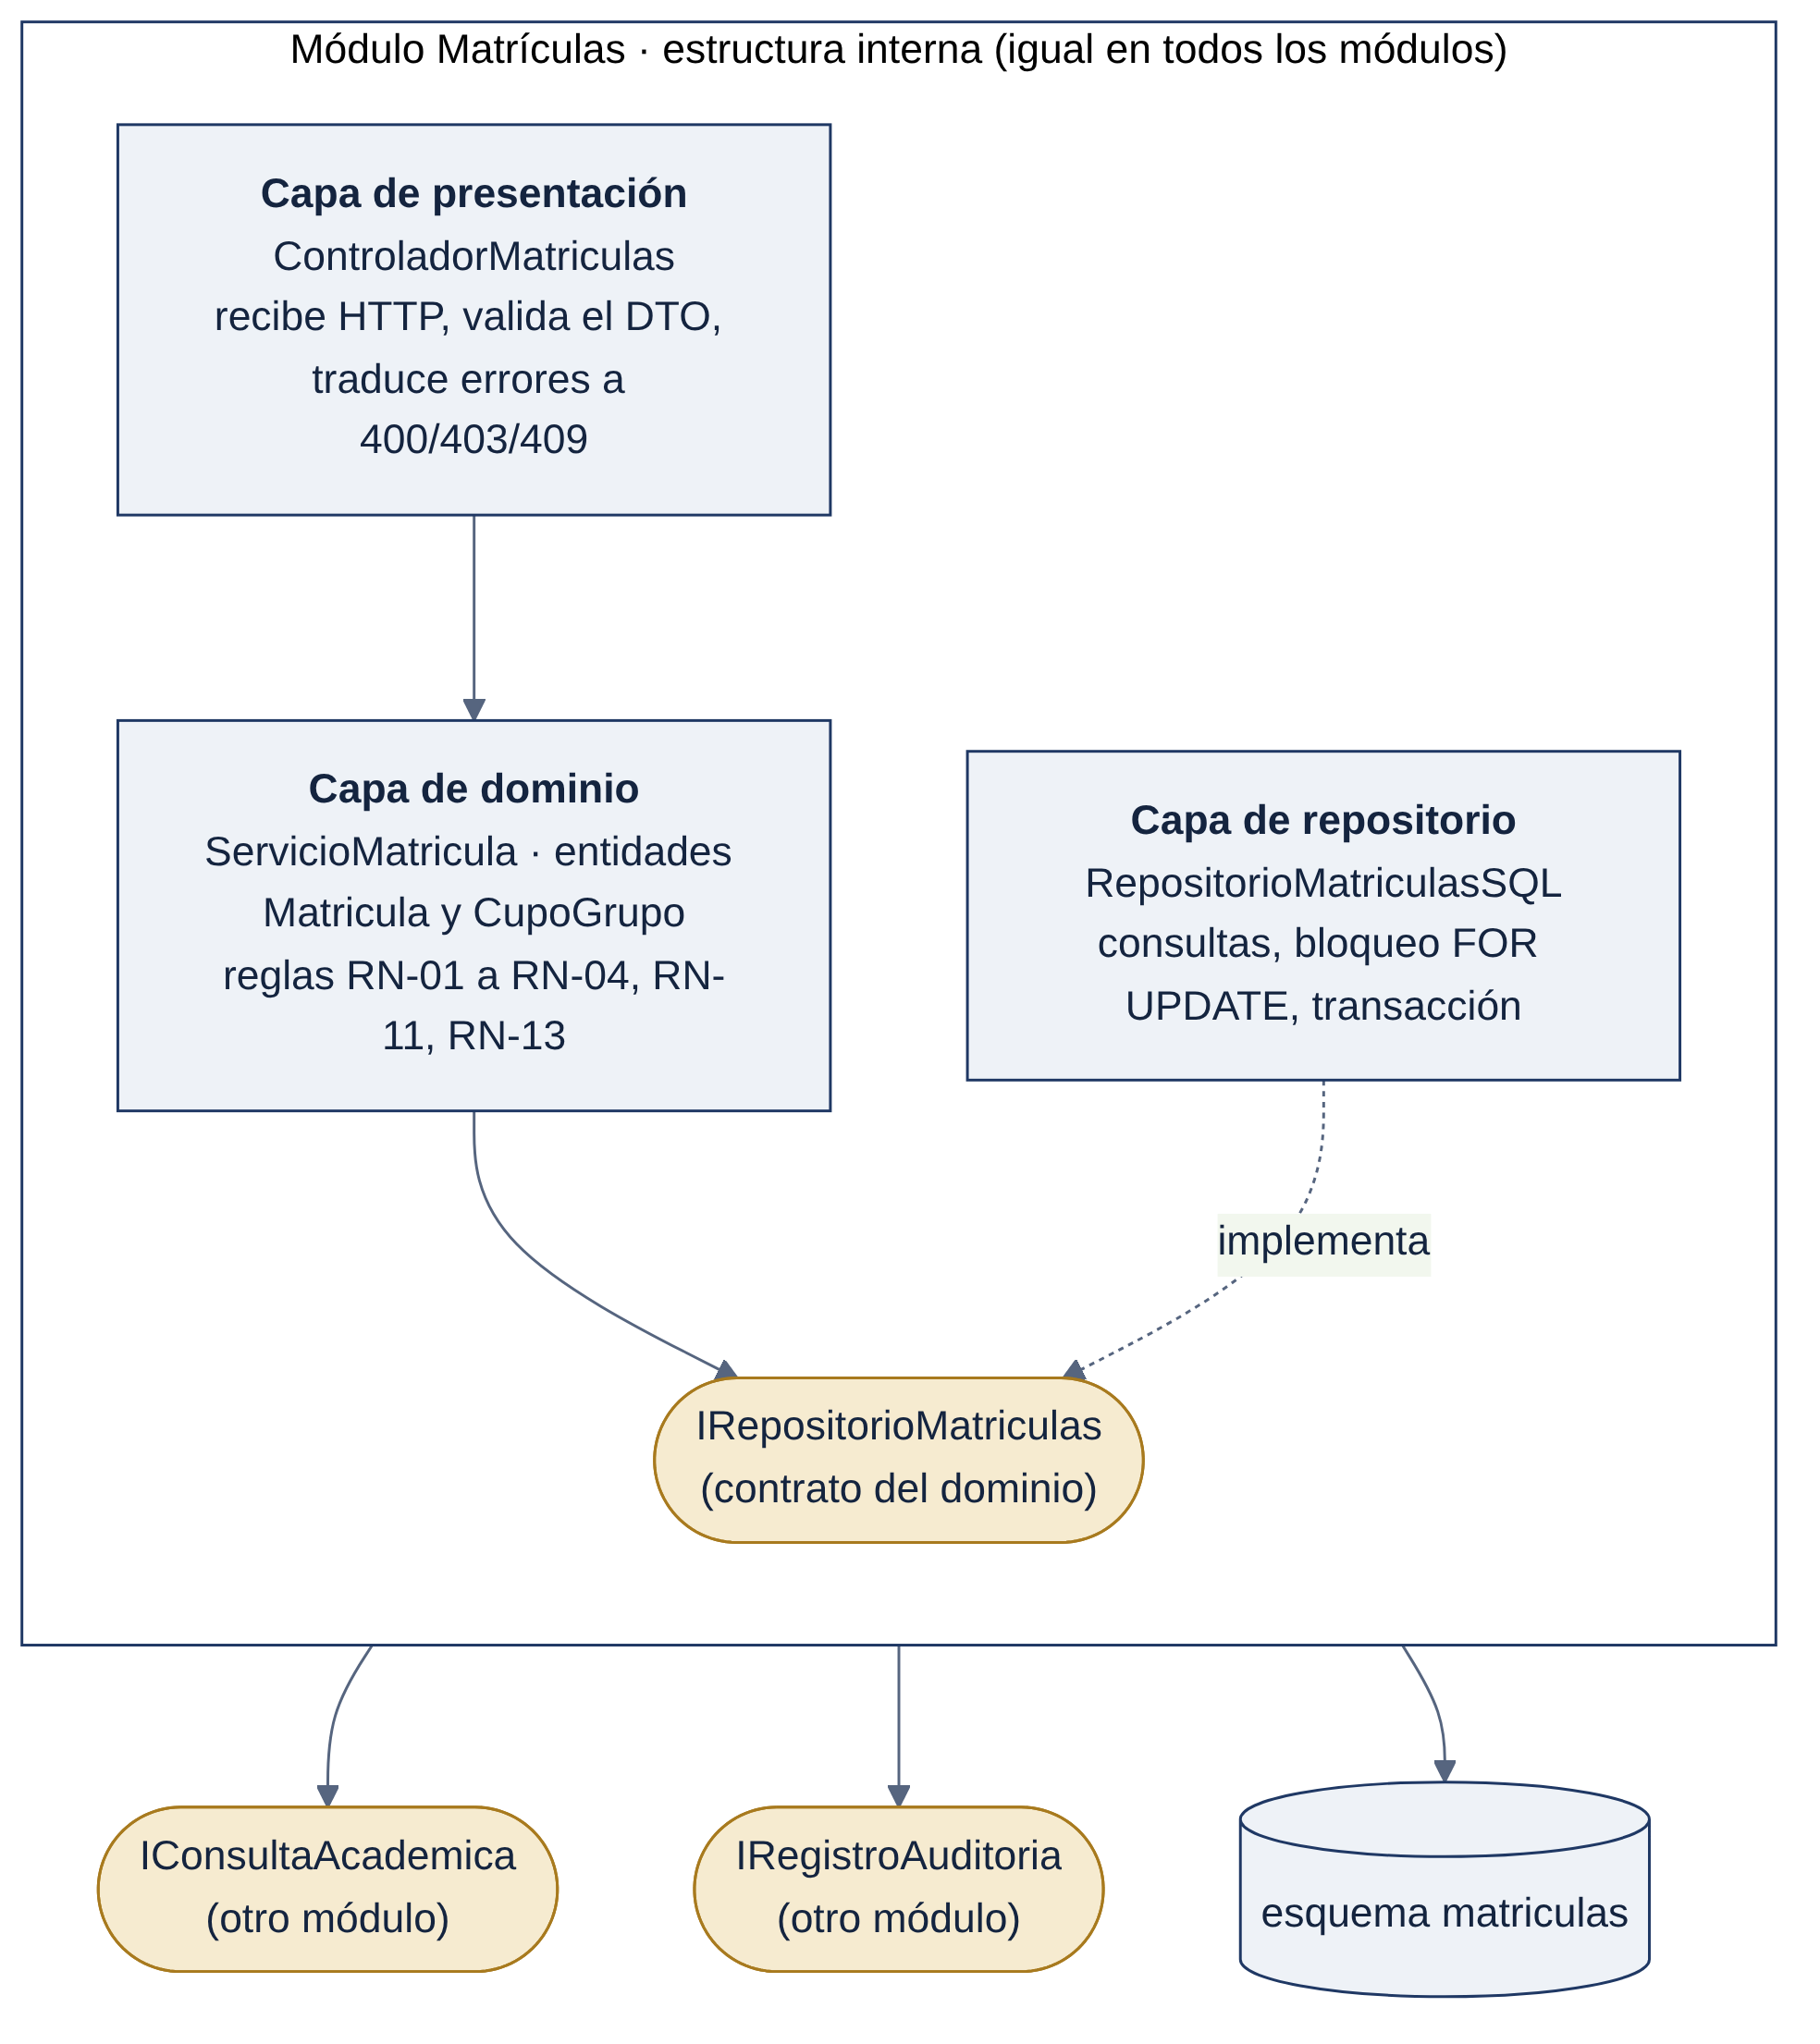
Nota. Elaboración propia.

6.3 Despliegue
Para el despliegue (figura 4) busqué que no hubiera un solo punto que tumbara todo el sistema, pero sin irme a algo costoso como Kubernetes en varias regiones.
Delante va Cloudflare, en su plan gratuito, que se encarga del certificado HTTPS, de frenar ataques y de servir la interfaz web. La API corre en dos contenedores Docker en una red privada, detrás del balanceador del proveedor. Si uno se cae, el otro sigue atendiendo. La base de datos es un PostgreSQL administrado con una réplica en otra zona que toma el control sola si falla la principal. Los respaldos se hacen todos los días y además se guarda el registro continuo de cambios (WAL), cifrado y en otra región. Las contraseñas de la base y las llaves de los tokens no van en el código: se guardan en un gestor de secretos. Y hay un monitor externo que avisa si el sistema se cae.
Figura 4
Nodos, canales y seguridad
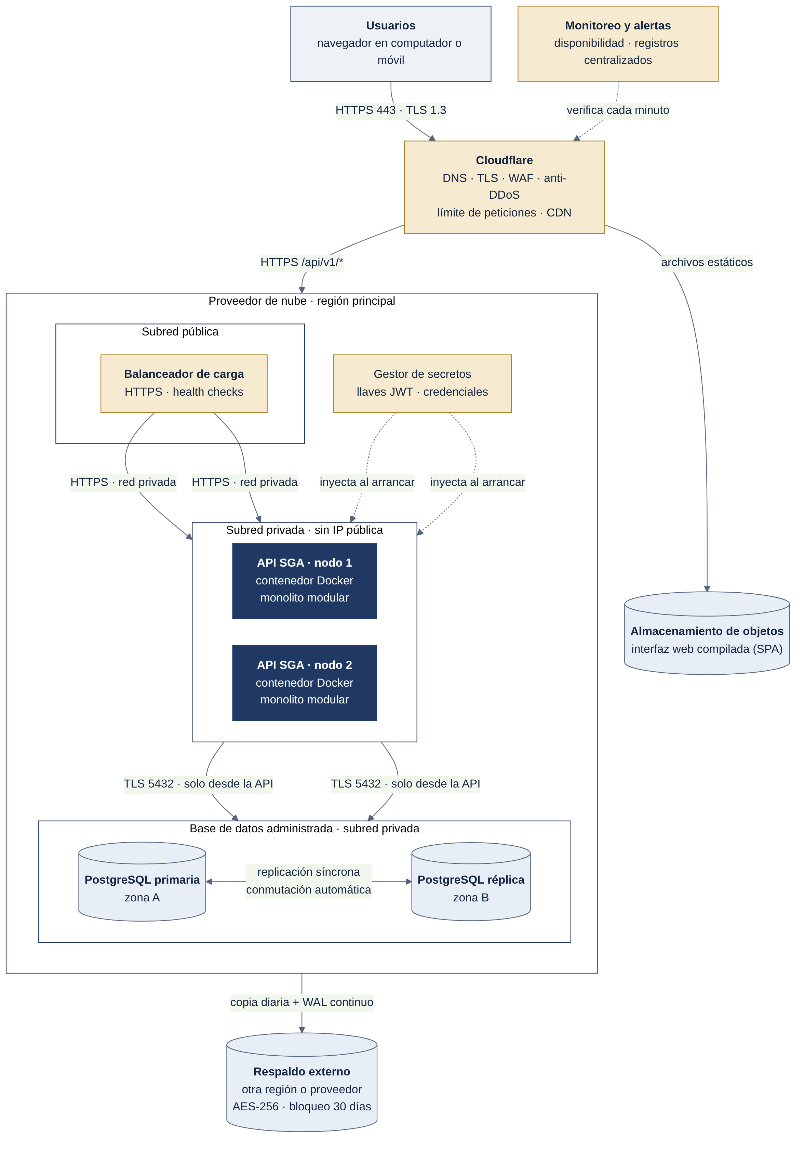
Nota. Elaboración propia.

6.4 Modelo de datos
La figura 5 muestra las entidades y cómo se relacionan. Cada una pertenece al esquema de un módulo: Usuario, Rol y Sesión a identidad; Estudiante, Docente, Programa, Plan de estudio, Asignatura, Periodo, Grupo, Horario y Aula a gestión académica; Matrícula, Detalle de matrícula y Cupo de grupo a matrículas; Evaluación y Calificación a calificaciones; y Evento de auditoría a auditoría.
Algunas relaciones que vale la pena explicar:
- Usuario y Rol es de muchos a muchos, porque un mismo usuario puede tener varios roles.
- La matrícula es una por estudiante y periodo, y tiene un detalle por cada grupo.
- Cada grupo tiene sus evaluaciones (por ejemplo, Parcial 1 con 30 %) y la nota de cada estudiante se guarda por evaluación.
- El cupo ocupado no está en Grupo sino en Cupo de grupo, que es del módulo de matrículas.
Para que no haya duplicados ni sobrecupo, aunque falle el código, la base de datos tiene restricciones: una matrícula por estudiante y periodo, no repetir grupo ni asignatura dentro de la misma matrícula, y que los ocupados nunca pasen del cupo máximo. Los atributos completos de cada entidad están en el modelo detallado del repositorio.

Figura 5
Entidades principales y cardinalidades
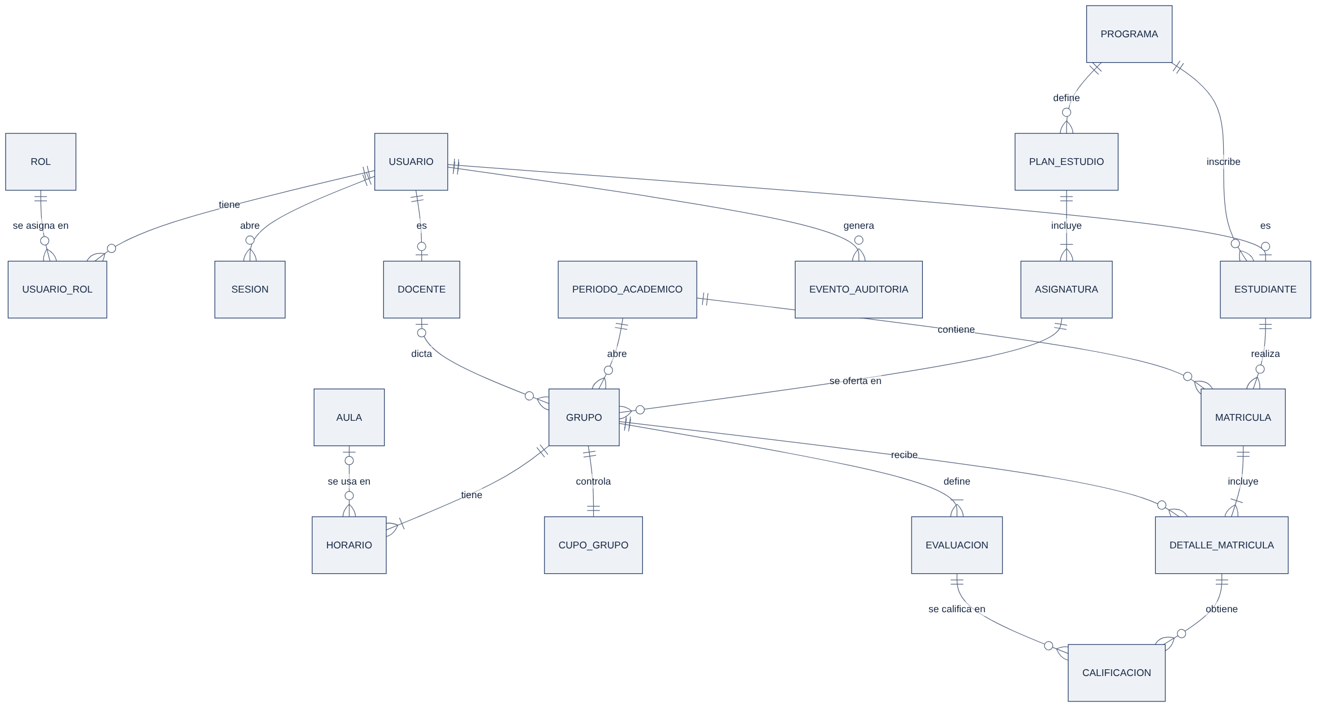
Nota. Notación de pata de gallo. Elaboración propia.

6.5 Secuencia de la matrícula
Escogí modelar la matrícula porque es el proceso más delicado. En la figura 6 se ve el flujo completo:
Primero el pipeline de seguridad revisa el token y el rol. Después, antes de bloquear nada, el sistema valida lo que no depende del cupo: que el estudiante esté activo, que el periodo esté abierto y que no haya cruce de horario. Ahí sí abre una transacción y bloquea solo la fila del cupo de ese grupo (SELECT ... FOR UPDATE). Si no hay cupo o ya tiene la asignatura, deshace todo y responde con un error 409. Si hay cupo, guarda la matrícula, suma uno a los ocupados y escribe la auditoría, todo en la misma transacción.

Figura 6
Flujo de la matrícula
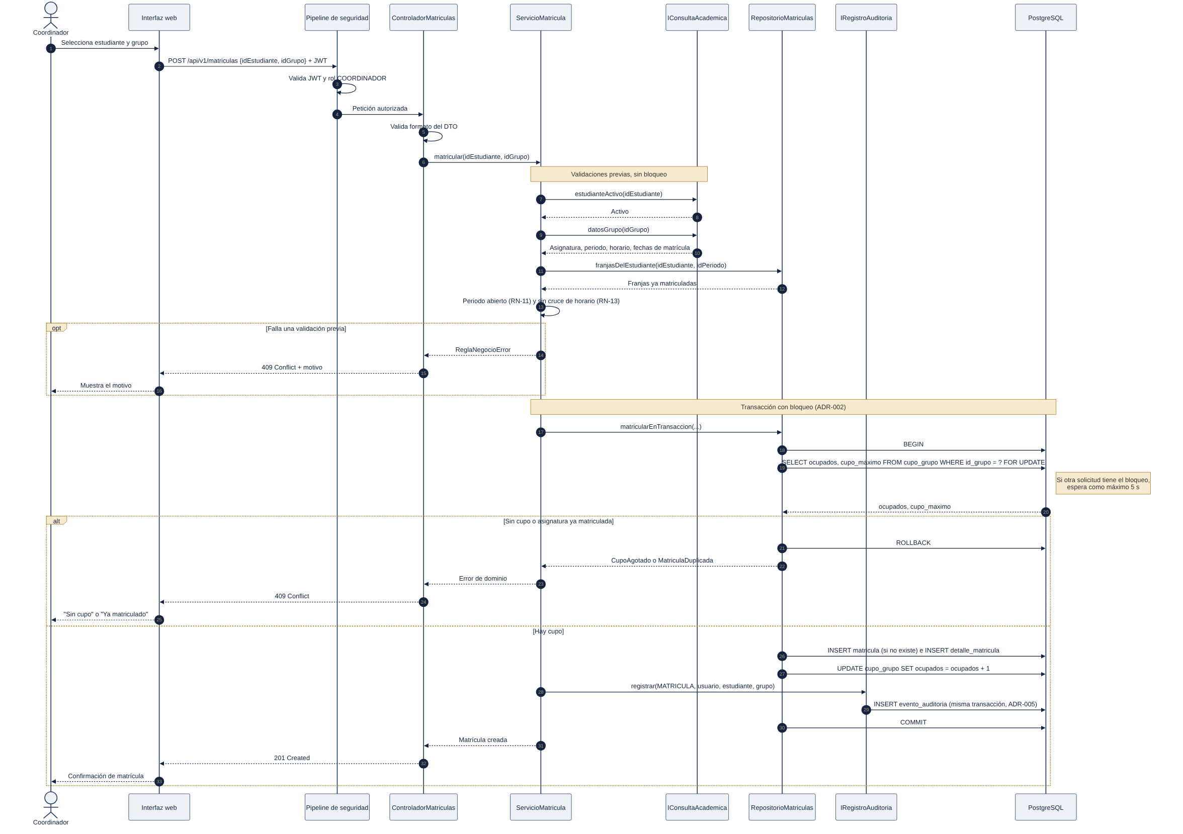
Nota. Elaboración propia.

La figura 7 muestra el caso que más me preocupaba: dos solicitudes al mismo tiempo por el último cupo. La primera toma el bloqueo; la segunda espera. Cuando la primera termina, la segunda ve que ya no hay cupo y se rechaza. El grupo nunca queda con 31 de 30. Cuando se matriculan varios grupos a la vez, los bloqueos se toman en orden para evitar que dos solicitudes se queden esperándose entre sí; esa idea la tomé de la IA.
Figura 7
Dos solicitudes por el último cupo
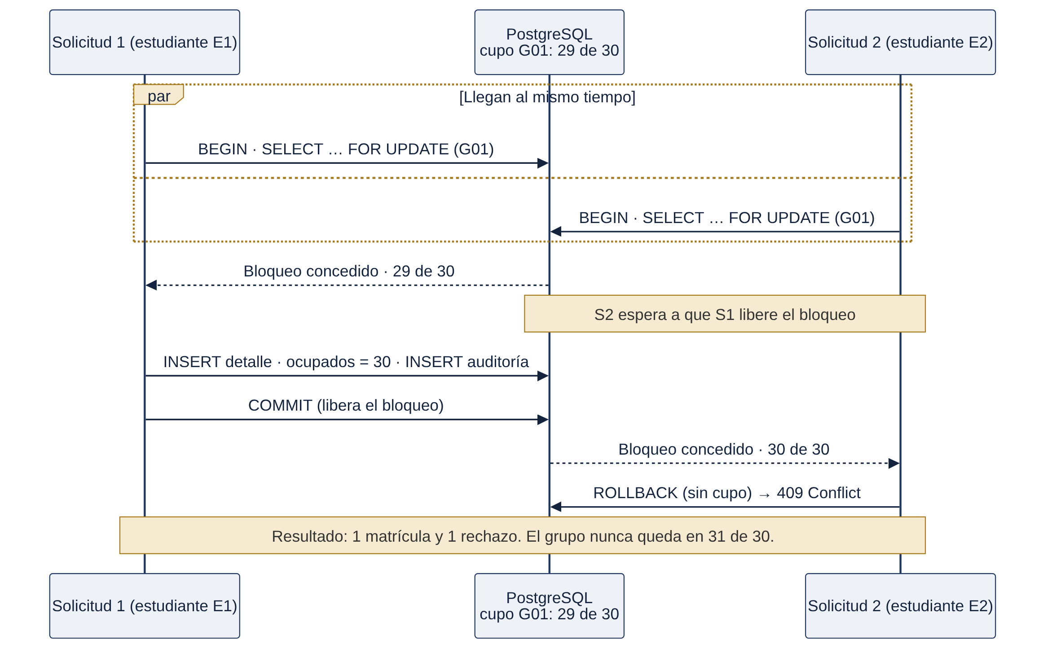
Nota. Elaboración propia.

7 Matriz de trazabilidad
En esta matriz relaciono cada requerimiento con el módulo que lo cumple, los modelos donde aparece y cómo se comprobaría. Como no se implementó el sistema, la última columna es la prueba que propongo, no un resultado.
Tabla 4
Matriz de trazabilidad
Req. | Componente | Modelos | Decisión | Cómo se comprobaría
RF-01 | Identidad y acceso | CU-01, componentes, datos | ADR-004 | Prueba de login válido, inválido y cierre de sesión
RF-02 | Identidad y acceso, cada módulo | CU-02, componentes | ADR-004 | Llamar cada servicio con los 4 roles y revisar los 403
RF-03 | Gestión académica | CU-03, datos | — | Desactivar un estudiante e intentar matricularlo
RF-04 | Gestión académica | CU-04, datos | — | Desactivar un docente e intentar asignarlo
RF-05 | Gestión académica | CU-05, datos | — | Crear dos asignaturas con el mismo código
RF-06 | Gestión académica, matrículas | CU-06, datos | — | Grupo con cruce de horario o cupo mayor que el aula
RF-07 | Matrículas | CU-07, secuencia, datos | ADR-002 | Pruebas de cada regla y prueba de concurrencia
RF-08 | Calificaciones | CU-08, CU-10, datos | — | Nota en grupo ajeno, nota de 5,5, nota después del cierre
RF-09 | Calificaciones | CU-11, datos | — | El estudiante no ve notas en borrador
RF-10 | Reportes | CU-12, componentes | — | Comparar el reporte con un conteo directo
RF-11 | Todos los listados | CU-13 | — | Un docente solo encuentra sus grupos
RF-12 | Auditoría | CU-14, CU-15, secuencia | ADR-005 | Matar el proceso en medio de matrículas y comparar los conteos
RNF-01 | Cloudflare, identidad, red privada | Despliegue | ADR-003, ADR-004 | Escaneo con OWASP ZAP; revisar que solo haya hashes
RNF-02 | API, base de datos | Despliegue | ADR-001 | Prueba de carga con 300 usuarios (k6)
RNF-03 | Balanceador, 2 nodos, réplica | Despliegue | ADR-003 | Apagar un nodo y forzar el cambio de base de datos
RNF-04 | API sin estado | Despliegue | ADR-004 | Agregar un tercer nodo sin cambiar código
RNF-05 | Módulos con interfaces | Componentes | ADR-001 | Pruebas de arquitectura (ArchUnit)
RNF-06 | Interfaz web | — | — | Lighthouse y axe; usar el sistema solo con teclado
RNF-07 | Matrículas, restricciones | Secuencia, datos | ADR-002 | 50 solicitudes por 1 cupo: debe quedar 1 matrícula
RNF-08 | API REST | Componentes | — | Validar la especificación OpenAPI
RNF-09 | Base de datos, respaldo | Despliegue | ADR-003 | Simulacro de restauración cada tres meses
RNF-10 | Esta matriz, ADR, auditoría | Todos | — | Revisar que todo requerimiento tenga fila
RNF-11 | Filtros por rol en cada módulo | Componentes | ADR-004 | El estudiante A pide datos del B y recibe 403
RNF-12 | Interfaz web | Despliegue | — | Probar en 4 navegadores y 2 tamaños de pantalla
Los requerimientos que quedan más débiles son la accesibilidad y la compatibilidad, porque dependen de cómo se haga la interfaz, que no está en el alcance.

8 Decisiones arquitectónicas y análisis de riesgos

8.1 Decisiones
Documenté cinco decisiones con el formato ADR (contexto, decisión, opciones y consecuencias), siguiendo a Nygard (2011). El texto completo de cada una está en el repositorio, en docs/adr.
ADR-001. Monolito modular en capas. Lo expliqué en la sección 5. La consecuencia negativa es que el sistema crece completo y no por partes, y que los límites entre módulos dependen de la disciplina del equipo.
ADR-002. Bloqueo de fila en la matrícula. Para que no haya sobrecupo, la matrícula bloquea la fila del cupo del grupo dentro de una transacción. Consideré también el control optimista, pero con mucha gente peleando el último cupo genera muchos reintentos fallidos, y una cola de solicitudes, que agregaba otro componente sin necesidad. Lo malo es que un grupo muy pedido hace fila; por eso las validaciones que no dependen del cupo van antes del bloqueo y la espera máxima es de 5 segundos.
ADR-003. Despliegue con réplicas y respaldo externo. Dos servidores para la API, base de datos con réplica en otra zona y respaldo continuo. Un solo servidor era más barato pero no alcanza el 99,5 %, y Kubernetes en varias regiones era demasiado para 300 usuarios. Queda la dependencia de proveedores externos que manejan datos personales.
ADR-004. Inicio de sesión sin estado. Un token de 15 minutos y otro de renovación de 8 horas que cambia cada vez que se usa. Así cualquier servidor atiende cualquier petición. Lo malo es que después de cerrar sesión el token corto sigue sirviendo hasta 15 minutos.
ADR-005. Auditoría en la misma transacción. El registro de auditoría se guarda en la misma transacción del cambio, así que si el cambio queda guardado, la auditoría también. La IA proponía hacerlo de forma asíncrona, pero así se podían perder registros si el servidor se caía en el momento justo.

8.2 Atributos de calidad
En pocas palabras, cada atributo lo atiendo así: el rendimiento con llamadas en memoria, índices y un pool aparte para los reportes; la disponibilidad con redundancia y cambio automático de base de datos; la integridad con la transacción y las restricciones; la recuperación con los respaldos; la seguridad con HTTPS, Argon2id, roles y red privada; y la mantenibilidad con los módulos y sus interfaces.

8.3 Riesgos y puntos únicos de falla
Revisé componente por componente qué pasaría si fallara. Los nodos de la API, el balanceador y la base de datos están duplicados, así que no tumban el sistema. Redis y el bus de eventos no existen en mi diseño. Quedan dos puntos únicos de falla que acepto: Cloudflare, que si falla obligaría a apuntar el DNS directo al balanceador, y la región del proveedor de nube, que si cae completa se recuperaría desde el respaldo en otra región en unas 2 horas.
Califiqué los riesgos con probabilidad por impacto, de 1 a 3 cada uno:
Tabla 5
Califiqué los riesgos con probabilidad por impacto, de 1 a 3 cada uno
Riesgo | Nivel | Qué hago al respecto
Sobrecupo o matrícula duplicada | Alto (9) | Bloqueo de fila, restricciones y prueba de concurrencia
Un cambio sin auditoría | Alto (6) | Auditoría en la misma transacción y prueba matando el proceso
Se agotan las conexiones a la base | Alto (6) | Límite de conexiones por servidor y pool aparte para reportes
Un estudiante ve datos de otro | Alto (6) | Filtros por rol en cada módulo
Datos personales en proveedores sin contrato | Alto (6) | Revisión jurídica (Ley 1581 de 2012) antes de salir a producción
Fila larga si se habilita la automatrícula | Medio (4) | Rechazo inmediato si el grupo ya está lleno
Los reportes ponen lento el sistema | Medio (4) | Vistas de solo lectura y pool aparte
Usuario con dos roles usa permisos del otro | Medio (4) | Un solo rol activo en el token
Robo de token en un computador compartido | Medio (4) | Tokens cortos que rotan
Los módulos se van mezclando | Medio (4) | Pruebas de arquitectura
El superusuario de la base altera la auditoría | Medio (3) | Copia diaria de la auditoría en almacenamiento bloqueado
El respaldo no sirve cuando se necesita | Medio (3) | Simulacro de restauración

8.4 Límites y validación
El sistema crece completo y no por módulo, la base principal recibe todas las escrituras y un grupo muy pedido siempre va a hacer fila. Para 300 usuarios no es un problema, pero son los límites a tener en cuenta.
Las decisiones que habría que comprobar antes de construir el sistema son: una prueba de carga subiendo de 50 a 500 usuarios (70 % consultas, 20 % matrículas y 10 % reportes), una prueba de 300 usuarios peleando 5 cupos en 2 segundos, apagar un servidor y forzar el cambio de base de datos, un simulacro de restauración, y matar el proceso en medio de matrículas para revisar que no se pierda ninguna auditoría. Varias de estas pruebas las propuso la misma IA en su autocrítica.

9 Uso de Google AI Studio

9.1 Cómo lo usé
Usé el Playground de AI Studio con Gemini 3.8 Flash, con razonamiento en alto y la búsqueda en Google apagada para que solo trabajara con el caso. Todo fue el 4 de noviembre de 2026, en una sola conversación. El enlace a la conversación original es: https://aistudio.google.com/app/prompts?state=%7B%22ids%22:%5B%221NcbJ3YkHGzE2xID9EykCrpI4RXmgqqe8%22%5D,%22action%22:%22open%22,%22userId%22:%22113748348275050694995%22,%22resourceKeys%22:%7B%7D%7D&usp=sharing
Antes de abrir AI Studio hice mi propio análisis de los requerimientos y tenía una idea del estilo que quería. Lo hice así a propósito, para tener contra qué comparar lo que respondiera. Después le mandé siete prompts en el orden en que se diseña una arquitectura, sin corregirlo entre uno y otro:
- Análisis del problema: le di el caso y los 24 requerimientos y le pedí actores, supuestos, restricciones y reglas.
- Estilo arquitectónico: que comparara capas, monolito modular y microservicios.
- Componentes: módulos, interfaces y un diagrama.
- Modelo de datos.
- Secuencia de la matrícula, incluyendo dos solicitudes por el último cupo.
- Despliegue, seguridad y respaldo con presupuesto moderado.
- Que criticara su propia propuesta como evaluador externo.
El texto de cada prompt está en el anexo C y las capturas en el anexo B.
Además de AI Studio, me apoyé en Claude (Anthropic) para organizar la redacción del documento y dibujar los diagramas en Mermaid. Las decisiones y la revisión de las respuestas de Gemini las hice contrastándolas con los requerimientos del caso.
Figura 8
Prompt P1 enviado a Gemini
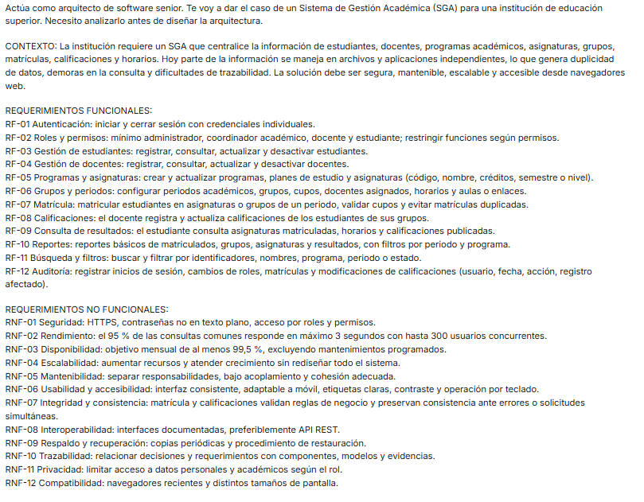
Nota. Captura de Google AI Studio.

9.2 Qué hice con las respuestas
Revisé cada propuesta de cada respuesta y la clasifiqué como aceptada, modificada o descartada. En total fueron 93 propuestas:
Tabla 6
Revisé cada propuesta de cada respuesta y la clasifiqué como aceptada, modificada o descartada. En total fueron 93 propuestas
Prompt | Aceptadas | Modificadas | Descartadas
P1 Análisis | 11 | 6 | 1
P2 Estilo | 5 | 5 | 0
P3 Componentes | 5 | 9 | 1
P4 Datos | 6 | 7 | 1
P5 Secuencia | 2 | 7 | 0
P6 Despliegue | 10 | 4 | 1
P7 Autocrítica | 8 | 2 | 2
Total | 47 | 40 | 6
El detalle de cada una está en el anexo A. Lo más importante que corregí fue:
- La auditoría. En el P3 y el P5 la IA propuso guardarla de forma asíncrona, después de confirmar el cambio. Si el servidor se cae justo en medio, el cambio queda sin registro, y eso va contra el RF-12. Lo cambié a la misma transacción. En el P7 la propia IA reconoció ese riesgo.
- El aislamiento entre módulos. La IA dijo que ningún módulo debía tocar las tablas de otro, pero después, en la matrícula, bloqueaba la tabla de grupos, que es de gestión académica. Lo resolví con una tabla de cupos propia del módulo de matrículas. Lo repitió en el P3, el P4, el P5 y otra vez en el prototipo.
- Cosas de más. Propuso Redis cuatro veces, además de almacenamiento WORM, colas, un servicio de notificaciones y ABAC. Ninguno lo pedía un requerimiento, así que los quité o los simplifiqué.
- Cosas que faltaban. En el modelo de datos no estaban los planes de estudio, el estado de publicación de las notas ni las fechas del periodo, y el porcentaje de cada evaluación se repetía en cada nota.
- Los diagramas. Tres de los cuatro que generó salieron ilegibles (figura 9), así que los rehice todos.
También tomé ideas buenas que yo no tenía: el cierre de notas, el cruce de horario, el orden de los bloqueos, la recuperación a un punto en el tiempo, la capacidad del aula, el rol activo y el plan de pruebas.
Figura 9
Diagrama de componentes que generó la IA (P3)
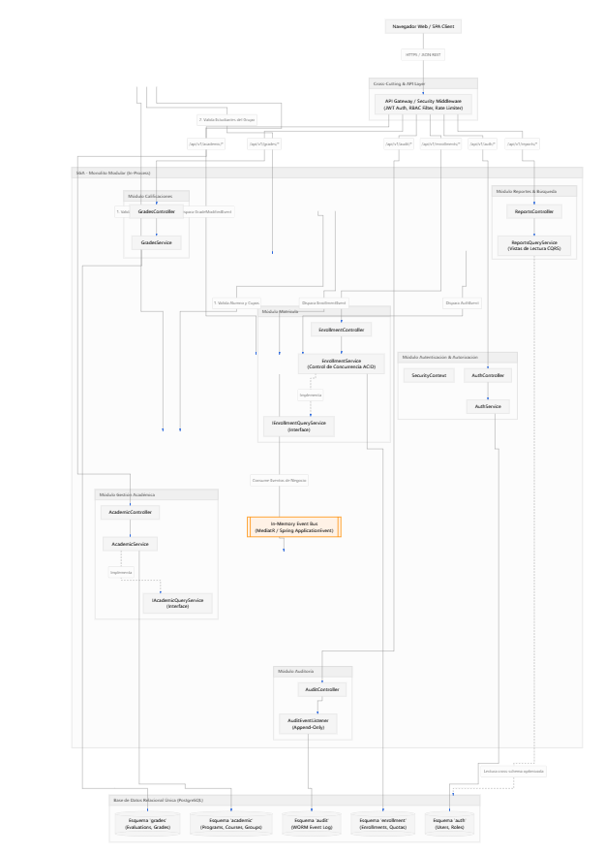
Nota. Captura de Google AI Studio. Por esto rehice el diagrama (figura 2).

9.3 Prototipo en AI Studio Build
Después usé AI Studio Build para generar un prototipo navegable. En lugar de pedirle "un sistema académico", le pasé mi arquitectura: los seis módulos con sus tres capas en carpetas separadas, las interfaces, las reglas de negocio, el rol activo, la auditoría y una página con las cinco decisiones. También le pedí un botón que simulara dos solicitudes por el último cupo. El prompt está en el repositorio (docs/ai-studio/PROMPT-BUILD.txt).
El prototipo salió con los cuatro perfiles, el menú según el rol (por ejemplo, el coordinador no ve la auditoría), la baja lógica de estudiantes, la matrícula con sus cinco validaciones y la simulación del último cupo (figuras 10 y 11).
Pero al revisarlo encontré dos cosas:
- En la explicación del botón de concurrencia, la IA volvió a bloquear la tabla grupos, que es del módulo académico, en vez de la tabla de cupos del módulo de matrículas. Es el mismo error que ya le había corregido en el diseño, así que se lo volví a corregir.
- Gemini dice que la auditoría es "transaccional ACID" y que la simulación prueba la concurrencia. No es así: el prototipo guarda los datos en memoria del navegador, donde no hay transacciones, y JavaScript corre en un solo hilo, así que las dos solicitudes en realidad se procesan una tras otra. El botón sirve para ilustrar la idea, pero la garantía real la da PostgreSQL.
Por eso insisto en que el prototipo es una maqueta con datos simulados y no la implementación de la arquitectura.
Figura 10
Prototipo: listado de estudiantes como coordinador
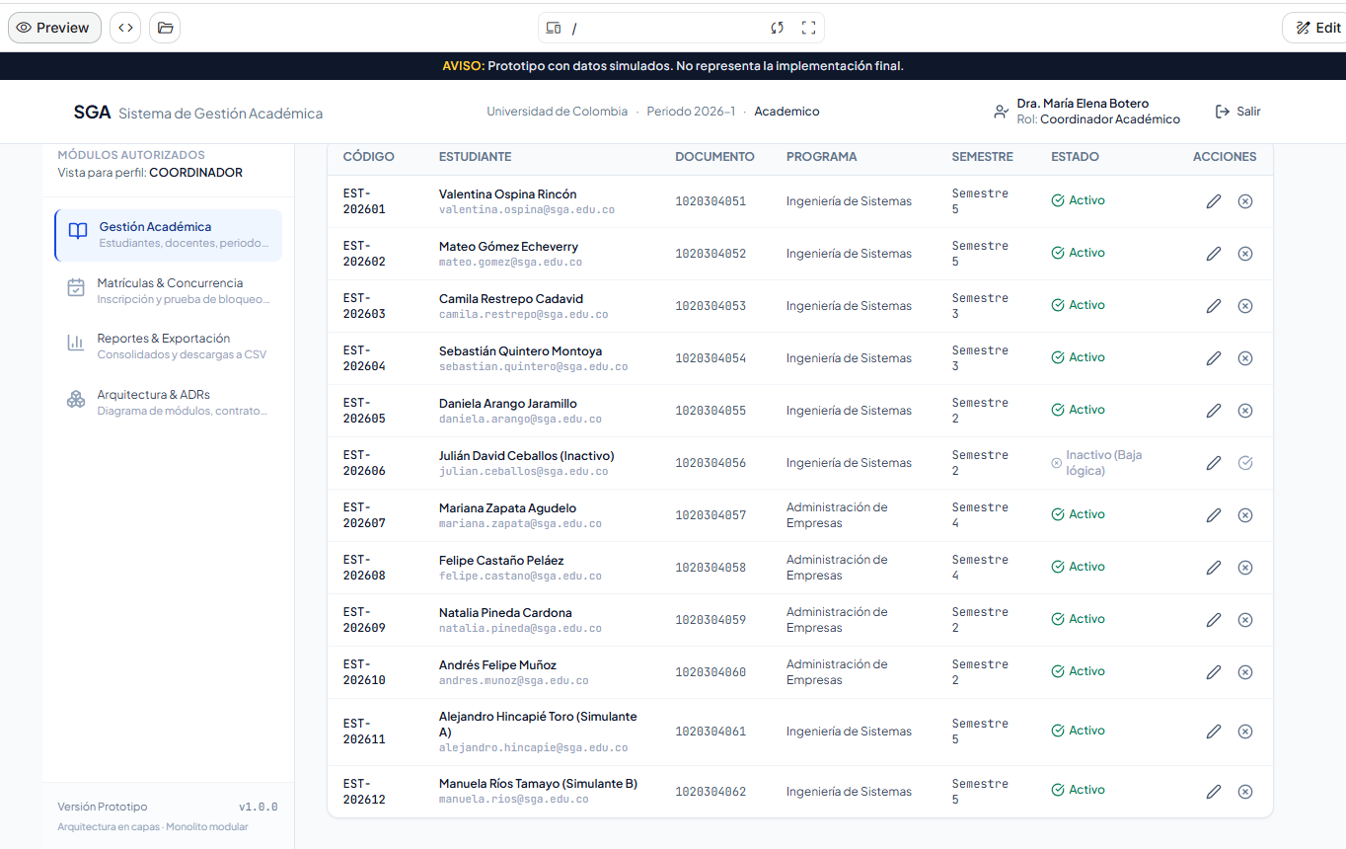
Nota. Captura de AI Studio Build. Se ve la baja lógica y el menú sin auditoría.
Figura 11
Prototipo: matrícula y explicación del bloqueo
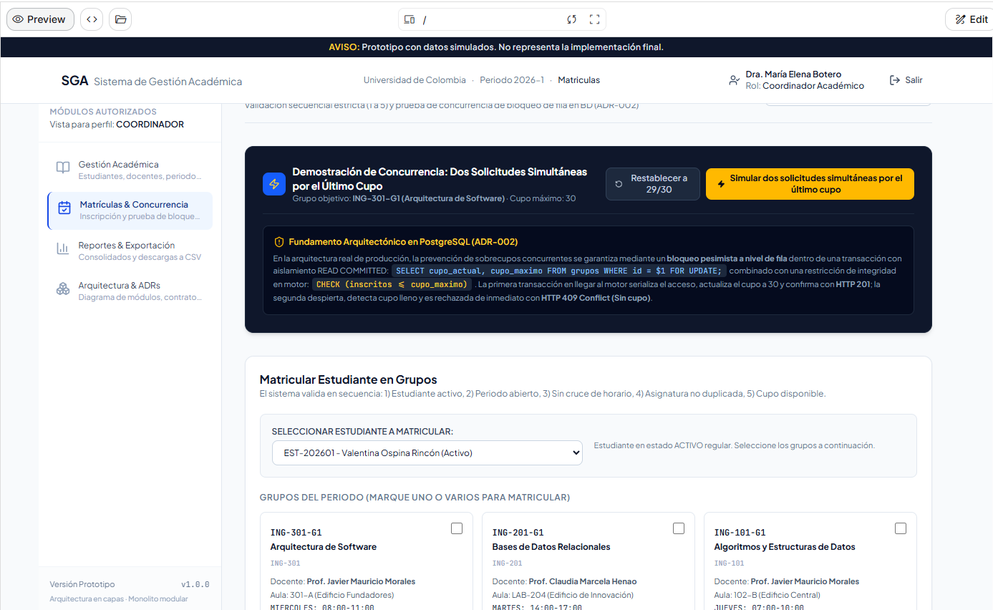
Nota. Captura de AI Studio Build. En el recuadro la IA bloquea la tabla grupos, que es de otro módulo.

9.4 Lo que aprendí usando la IA
La IA acertó en lo grande: recomendó el mismo estilo, los mismos módulos y el bloqueo de fila, y su plan de pruebas fue bueno. También me dio ideas que no tenía. Pero tendió a meter cosas de más, se contradijo (defendía el aislamiento entre módulos y luego lo rompía) y repitió errores que ya le había corregido. Por eso no basta con corregirla una vez: cada respuesta hay que revisarla contra los requerimientos.

10 Conclusiones
- Un monolito modular en capas cumple los 24 requerimientos con menos complejidad y costo que los microservicios. La decisión sale de los requerimientos, sobre todo de la integridad de la matrícula, y no de qué tecnología está de moda.
- La matrícula es la parte más delicada del sistema porque junta reglas de negocio, concurrencia y auditoría. Con una transacción, el bloqueo de fila y las restricciones en la base de datos no puede haber sobrecupo aunque falle el código.
- El 99,5 % de disponibilidad se logra duplicando lo que podía tumbar el sistema (servidores, balanceador y base de datos). Quedan dos riesgos que acepto: Cloudflare y la región de la nube.
- Todos los requerimientos quedaron con su componente, su modelo y una forma de comprobarlos. Los más débiles son la accesibilidad y la compatibilidad, que dependen de la interfaz.
- La IA me ahorró mucho tiempo pero no reemplazó el trabajo de pensar. Lo útil fue tener mi propio análisis antes de consultarla y revisar cada respuesta.
Como recomendación, antes de construir el sistema habría que hacer las pruebas de la sección 8, confirmar los supuestos con la institución (sobre todo quién matricula y los tiempos de respaldo) y revisar los contratos con los proveedores por el manejo de datos personales.
Enlaces
- Video: https://youtu.be/XETzIcJ7SuE
- Repositorio: https://github.com/juanvs1985/sga-arquitectura

Referencias
Bass, L., Clements, P., & Kazman, R. (2021). Software architecture in practice (4.ª ed.). Addison-Wesley.
Congreso de la República de Colombia. (2012, 17 de octubre). Ley Estatutaria 1581 de 2012, por la cual se dictan disposiciones generales para la protección de datos personales. Diario Oficial n.º 48.587.
Google. (2026). Gemini 3.8 Flash [Modelo de lenguaje de gran tamaño]. Google AI Studio. https://aistudio.google.com
International Organization for Standardization. (2011). Systems and software engineering: Systems and software Quality Requirements and Evaluation (SQuaRE). System and software quality models (ISO/IEC 25010:2011).
Kendall, K. E., & Kendall, J. E. (2011). Análisis y diseño de sistemas (8.ª ed.). Pearson Educación.
Kruchten, P. (1995). The 4+1 view model of architecture. IEEE Software, 12(6), 42–50. https://doi.org/10.1109/52.469759
Nygard, M. (2011, 15 de noviembre). Documenting architecture decisions. Cognitect. https://www.cognitect.com/blog/2011/11/15/documenting-architecture-decisions
Pressman, R. S., & Maxim, B. R. (2021). Ingeniería de software: Un enfoque práctico (9.ª ed.). McGraw-Hill Education.
Richards, M., & Ford, N. (2020). Fundamentals of software architecture: An engineering approach. O'Reilly Media.
Sommerville, I. (2011). Ingeniería de software (9.ª ed.). Pearson Educación.

Anexo A. Evaluación de cada respuesta de la IA

P1 · análisis del problema
# | Propuesta de la IA | Decisión | Justificación
1.1 | Cuatro actores principales: estudiante, docente, coordinador académico, administrador. | Aceptado | Coincide con RF-02 y con el análisis propio.
1.2 | El estudiante realiza su propia matrícula. | Modificado | RF-07 no dice quién matricula. Mantenemos al coordinador como responsable (supuesto S-02) para reducir el riesgo de concurrencia masiva en esta primera versión. La autoinscripción queda como evolución: la API de matrícula es la misma y solo cambia el permiso.
1.3 | Servicio de auditoría como actor secundario. | Modificado | La auditoría es un módulo interno del sistema (RF-12), no un actor externo. Se modela como componente, no en el diagrama de casos de uso.
1.4 | Servicio de copias de seguridad como actor secundario. | Aceptado | Coincide con el análisis propio (RNF-09).
1.5 | Servicio de notificaciones (correo/SMS). | Descartado | Ningún RF lo pide. Agregarlo amplía el alcance sin requisito que lo justifique. Se menciona como recomendación futura.
1.6 | Baja lógica (soft delete) al desactivar estudiantes y docentes. | Aceptado | Igual al supuesto S-03; preserva el historial y la integridad referencial.
1.7 | Ventanas de tiempo para matrícula y registro de notas. | Aceptado | Amplía nuestra regla RN-03 (periodo abierto). Se agrega como RN-11.
1.8 | Calificaciones ponderadas en escala 0,0–5,0 con nota aprobatoria configurable. | Aceptado | Coincide con RN-06.
1.9 | Validar cruces de horario de estudiantes y docentes. | Aceptado | Buena regla que el análisis propio no tenía. Se agrega como RN-13.
1.10 | Control de concurrencia en la matrícula: optimista, pesimista o colas. | Modificado | Se elige bloqueo pesimista de la fila del grupo dentro de una transacción, más una restricción única en la base. Las colas se descartan: con 300 usuarios concurrentes agregan complejidad sin beneficio (ver ADR-002).
1.11 | Desacoplar el proveedor de identidad para un SSO futuro (OAuth2, SAML, Google o Microsoft). | Modificado | Se acepta como punto de extensión del módulo Identidad y acceso, pero queda fuera del alcance actual: RF-01 pide credenciales propias.
1.12 | Restricciones técnicas: navegador, API REST con OpenAPI, TLS, hash Argon2id o bcrypt, 3,6 h de caída al mes. | Aceptado | Coinciden con R-01 a R-05.
1.13 | Caché con Redis para catálogos y CDN para estáticos. | Pendiente (se decide en P2) | Hay que validar si se justifican para 300 usuarios y presupuesto moderado.
1.14 | Auditoría WORM (almacenamiento de una sola escritura). | Modificado | WORM es costoso para el presupuesto supuesto (S-08). Se cumple el mismo objetivo con una tabla de auditoría de solo inserción: la cuenta de la aplicación no tiene permisos de UPDATE ni DELETE sobre ella.
1.15 | Cierre y congelamiento de calificaciones: después del cierre, el docente no edita; cualquier cambio requiere autorización con auditoría. | Aceptado | Regla valiosa que el análisis propio no tenía. Se agrega como RN-12.
1.16 | Auditoría inmutable (solo adición). | Aceptado | Se agrega como RN-14, implementada como se indica en 1.14.
1.17 | Control de acceso ABAC/RBAC. | Modificado | Se usa RBAC (RF-02) más filtros de propiedad en el dominio ("solo lo mío", "solo mis grupos"). ABAC completo no se justifica en este alcance.
1.18 | Clasificación de los RNF según ISO/IEC 25010. | Aceptado | Coincide con la tabla 1.7 del análisis. Se adopta la subcaracterística "Recuperabilidad" para RNF-09.
1.19 | IDs de correlación en las trazas (RNF-10). | Aceptado | Mejora la trazabilidad técnica de cada petición entre los módulos y la auditoría.
Balance P1: 11 aceptadas, 6 modificadas, 1 descartada, 1 pendiente. La IA aportó tres reglas de negocio que el análisis propio no tenía: ventanas de tiempo, cierre de calificaciones y cruces de horario. En cambio, tendió a sobredimensionar la solución (WORM, colas, notificaciones, ABAC) frente al tamaño del problema.

P2 · estilo arquitectónico
# | Propuesta de la IA | Decisión | Justificación
2.1 | Recomendar monolito modular con una base de datos relacional y API REST. | Aceptado | Coincide con la decisión que el equipo ya había tomado antes de consultar a la IA. Se documenta en ADR-001 con argumentos propios: tamaño del sistema, 300 usuarios concurrentes, consistencia de la matrícula y un solo desarrollador.
2.2 | Presentar "capas" y "monolito modular" como alternativas excluyentes, y advertir que las capas terminan en una "gran bola de lodo". | Modificado | No son excluyentes. La propuesta final combina ambos: módulos verticales por contexto de negocio y, dentro de cada módulo, capas de presentación (controlador), dominio y repositorio. El riesgo de la gran bola de lodo viene de no tener límites entre módulos, no de usar capas.
2.3 | Descartar microservicios por complejidad operativa, latencia de red y consistencia eventual (Sagas) en la matrícula. | Aceptado | Argumento correcto y verificable. Además, el equipo es de una persona, lo que refuerza el descarte.
2.4 | Bloqueo pesimista (SELECT … FOR UPDATE) o control optimista para los cupos. | Modificado | Se elige el bloqueo pesimista de la fila del grupo más una restricción única. Con contención alta por el último cupo, el control optimista produce muchos reintentos fallidos (ver ADR-002).
2.5 | Partición lógica de esquemas: una base de datos con un esquema por módulo. | Aceptado | Refuerza el bajo acoplamiento: cada módulo es dueño de sus tablas y los demás solo acceden por su interfaz pública. Facilita extraer un módulo en el futuro.
2.6 | 2 o 3 réplicas en contenedores Docker detrás de un balanceador para el 99,5 %. | Aceptado | Se fijan 2 réplicas como mínimo. Requisito previo: la API debe ser sin estado (sesión en token, no en memoria).
2.7 | Auditoría mediante interceptores (middleware). | Modificado | Un middleware no conoce el valor anterior y el nuevo de una nota. Se usa middleware para los inicios de sesión, y para matrículas, notas y roles el módulo de dominio escribe el registro de auditoría dentro de la misma transacción del cambio: si el cambio se guarda, la auditoría también.
2.8 | Afirmaciones como rendimiento "excelente" o "supera con holgura los 3 s". | Modificado | Son afirmaciones no verificadas. Se convierten en hipótesis que se comprobarán con una prueba de carga de 300 usuarios virtuales (ver matriz de trazabilidad, RNF-02).
2.9 | Si un módulo crece, extraerlo a microservicio en el futuro. | Aceptado | Se documenta como camino de evolución con el patrón Strangler Fig.
1.13 | (Pendiente del P1) Caché con Redis y CDN. | Redis: Descartado · CDN: Modificado | Redis: con 300 usuarios y sesión en token no hay estado compartido que guardar; los catálogos (programas, asignaturas) se cachean en memoria de cada réplica. Se reconsidera si la prueba de carga no cumple RNF-02. CDN: la interfaz web estática se publica en un hosting que ya incluye distribución por CDN, sin costo ni componente adicional.
Balance P2: 5 aceptadas, 5 modificadas (incluido el pendiente del P1). La recomendación de la IA coincide con la del equipo, pero la propuesta final corrige tres puntos: capas y módulos se combinan, la auditoría va en la misma transacción y el rendimiento se trata como una hipótesis por verificar.

P3 · componentes y vista lógica
# | Propuesta de la IA | Decisión | Justificación
3.1 | Seis módulos: autenticación y autorización, gestión académica, matrícula, calificaciones, reportes y búsqueda, auditoría. | Aceptado | Coinciden con los seis módulos de ADR-001. En el modelo final se nombran en español para mantener la consistencia con las entidades del enunciado.
3.2 | Interfaces internas IAcademicQueryService e IEnrollmentQueryService, sin consultas SQL de un módulo a las tablas de otro. | Aceptado | Aplica el principio de inversión de dependencias y protege los límites entre módulos (RNF-05). Se renombran IConsultaAcademica e IConsultaMatriculas.
3.3 | Dependencias: Matrícula → Gestión académica; Calificaciones → Gestión académica y Matrícula. | Aceptado | No hay ciclos entre módulos. Se verifica en el diagrama propio.
3.4 | "API Gateway" como capa de entrada. | Modificado | En un monolito no hace falta un producto de API Gateway aparte. La seguridad (JWT, roles, límite de peticiones, manejo de errores) es un pipeline de middleware dentro de la misma aplicación, y el HTTPS termina en el balanceador (vista de despliegue).
3.5 | Auditoría por un bus de eventos en memoria asíncrono. | Modificado | Error de diseño. Si el proceso se cae después de guardar la nota pero antes de procesar el evento, el cambio queda sin auditar, lo que viola RF-12. Además, la respuesta se contradice: en un punto dice "asíncrona" y en otro "sincrónicamente". Se reemplaza por la interfaz IRegistroAuditoria, que el módulo llama dentro de la misma transacción del cambio (ADR-005).
3.6 | La matrícula abre la transacción en el esquema enrollment, pero bloquea la fila del grupo, que vive en el esquema académico. | Modificado | Inconsistencia: Matrícula estaría escribiendo en tablas de Gestión académica y rompería el aislamiento que la misma IA defiende en 3.2. Se resuelve con lo que la IA ya insinuaba en su esquema (Quotas): Matrícula es dueña de la tabla cupo_grupo (cupo máximo y ocupados) y el bloqueo se hace sobre esa fila (ADR-002).
3.7 | Cerrar sesión con lista negra de tokens en Redis. | Modificado | Redis se descartó en P2. Se usa un token de acceso de vida corta (15 min) más un token de renovación guardado en el esquema de identidad, que se revoca al cerrar sesión (ADR-004).
3.8 | Endpoints REST versionados /api/v1/... por módulo. | Aceptado | Cumple RNF-08. Se documentarán con OpenAPI.
3.9 | Faltan endpoints para publicar calificaciones y cerrar el periodo de notas. | Modificado (agregado) | Sin ellos no se cumplen RF-09 (el estudiante solo ve notas publicadas) ni RN-12 (cierre). Se agregan POST /calificaciones/grupos/{id}/publicar y POST /academico/periodos/{id}/cerrar-notas.
3.10 | Prerrequisitos de asignaturas y datos de tenant. | Descartado | Ningún RF pide prerrequisitos ni multiinstitución. Se dejan como evolución futura.
3.11 | Reportes con lectura directa de varias tablas mediante vistas SQL (CQRS ligero) y réplicas de lectura. | Modificado | Se aceptan las vistas de solo lectura con un usuario de base de datos sin permisos de escritura. La réplica de lectura solo se agrega si la prueba de carga muestra que los reportes afectan a RNF-02.
3.12 | Búsqueda global GET /search?q= en el módulo de reportes. | Modificado | RF-11 pide buscar "según el módulo". La búsqueda va en los listados de cada módulo (?q=&periodo=&programa=&estado=) y aplica los filtros del rol (RNF-11).
3.13 | Exportar reportes a PDF y Excel. | Modificado | RF-10 pide reportes básicos. Exportar a CSV queda como "debería" y a PDF como "podría".
3.14 | Justificación obligatoria al modificar una nota, guardada en la auditoría. | Aceptado | Refuerza RN-12 y RF-12.
3.15 | Diagrama Mermaid generado. | Modificado | El código es válido, pero el diagrama resultante es ilegible (ver P3-diagrama-ia.png): muchas líneas cruzadas, el bus de eventos aparece como un recuadro vacío y mezcla nombres en inglés y español. El modelo final se redibuja en dos diagramas más simples (módulos y estructura interna de un módulo).
Balance P3: 5 aceptadas, 9 modificadas, 1 descartada. Fue la respuesta con más correcciones. La IA describió bien los módulos y sus interfaces, pero su propuesta de auditoría asíncrona y el bloqueo sobre tablas de otro módulo contradecían requisitos y principios que ella misma había defendido en P2.

P4 · modelo de datos conceptual
# | Propuesta de la IA | Decisión | Justificación
4.1 | Las diez entidades del enunciado más Horario, UsuarioRol y Auditoria, con atributos y claves. | Aceptado | Cubre las entidades exigidas en 6.4. El diagrama ER generado es legible (P4-diagrama-ia.png).
4.2 | Relación M:N entre Usuario y Rol (UsuarioRol). | Aceptado | Mejor que nuestro supuesto S-05 (un rol por usuario): resuelve con naturalidad al docente que además coordina. Se actualiza S-05.
4.3 | Estudiante y Docente como extensión 1:0..1 de Usuario. | Aceptado | Separa las credenciales (Identidad) de los datos académicos (Gestión académica).
4.4 | Matrícula en cabecera y detalle (Matricula por periodo y DetalleMatricula por grupo). | Aceptado | Representa bien "matricular en asignaturas o grupos de un periodo" (RF-07).
4.5 | id_asignatura desnormalizado en DetalleMatricula para la restricción única. | Modificado | Sin control, un detalle podría quedar con un grupo de una asignatura y un id_asignatura de otra. Se agrega una clave foránea compuesta (id_grupo, id_asignatura) → Grupo(id_grupo, id_asignatura) que obliga a que coincidan.
4.6 | cupo_ocupado dentro de Grupo y bloqueo FOR UPDATE sobre Grupo. | Modificado | Repite el error del P3: Matrícula escribiría en tablas de Gestión académica. Grupo conserva cupo_maximo y se agrega la entidad CupoGrupo (1:1 con Grupo, del módulo Matrículas) con ocupados (ADR-002).
4.7 | porcentaje del corte guardado en cada calificación. | Modificado | Error de normalización: el 30 % del "Parcial 1" se repetiría en la nota de cada estudiante y podría quedar distinto entre ellos. Se crea la entidad Evaluacion (corte del grupo con nombre y porcentaje); Calificacion queda como la nota de un estudiante en una evaluación.
4.8 | Calificación sin estado de publicación. | Modificado (agregado) | RF-09 exige que el estudiante vea solo notas publicadas. Se agrega estado (Borrador o Publicada) en Calificación.
4.9 | Asignatura cuelga directamente de Programa; no hay plan de estudios. | Modificado (agregado) | RF-05 pide gestionar planes de estudio. Se agrega PlanEstudio (Programa 1:N PlanEstudio 1:N Asignatura).
4.10 | PeriodoAcademico solo con fecha de inicio, fecha de fin y estado. | Modificado | Faltan las fechas de matrícula y de registro de notas, y el cierre (RN-11, RN-12). Se agregan inicio_matricula, fin_matricula, limite_notas y notas_cerradas.
4.11 | Restricciones únicas (id_estudiante, id_periodo), (id_matricula, id_asignatura), (id_matricula, id_grupo) y CHECK (ocupados <= cupo_maximo). | Aceptado | Son la segunda barrera de ADR-002 en la base de datos. El CHECK pasa a la entidad CupoGrupo.
4.12 | Cruce de horarios con EXCLUDE USING GIST. | Descartado | Esa restricción compara filas de una misma tabla; el cruce de un estudiante involucra Horario, Grupo y DetalleMatricula. Se valida en el servicio de dominio dentro de la transacción (RN-13).
4.13 | Auditoría con valores anteriores y nuevos en JSONB. | Aceptado | Cumple RF-12 y ADR-005. Se descarta otra vez la etiqueta WORM (ver 1.14).
4.14 | Falta la entidad para los tokens de renovación. | Modificado (agregado) | ADR-004 la necesita para poder cerrar sesión. Se agrega Sesion en el esquema de identidad.
Balance P4: 6 aceptadas, 7 modificadas, 1 descartada. El modelo de la IA es sólido como base, pero le faltaban tres elementos que el enunciado pide (planes de estudio, notas publicadas y fechas del periodo) y tenía un problema de normalización en los porcentajes.

P5 · secuencia de la matrícula
# | Propuesta de la IA | Decisión | Justificación
5.1 | Escenario de dos solicitudes simultáneas por el último cupo: Tx1 bloquea, Tx2 espera, Tx1 confirma, Tx2 lee 30/30, revierte y recibe 409 Conflict. | Aceptado | Es exactamente el comportamiento que exige RNF-07 y el escenario de prueba de ADR-002.
5.2 | Ordenar los id_grupo de forma ascendente antes de bloquear cuando se matriculan varios grupos a la vez. | Aceptado | Aporte valioso que el equipo no había considerado: evita interbloqueos (deadlocks) entre dos matrículas con grupos en común. Se agrega a ADR-002.
5.3 | Bloqueo sobre la tabla Grupo. | Modificado | Mismo error que en P3 y P4. El bloqueo va sobre CupoGrupo (ADR-002).
5.4 | Valida el estado del estudiante y los duplicados después de tomar el bloqueo. | Modificado | Así el bloqueo se retiene más tiempo del necesario. Las validaciones que no dependen del cupo (estudiante activo, periodo abierto, cruce de horario) se hacen antes del bloqueo. Dentro del bloqueo solo quedan el cupo, el duplicado y la escritura.
5.5 | Auditoría asíncrona después del COMMIT "para no frenar la respuesta". | Modificado | Tercera vez que la IA lo propone. Se mantiene ADR-005: la auditoría va dentro de la transacción. Una inserción adicional cuesta milisegundos y garantiza que ninguna matrícula quede sin registro.
5.6 | Bloqueo retenido "≤ 15 ms". | Modificado | Es una cifra no verificada. Se trata como hipótesis y se mide en la prueba de concurrencia de ADR-002.
5.7 | No define qué pasa si la espera del bloqueo se alarga. | Modificado (agregado) | Se agrega un tiempo máximo de espera (lock_timeout de 5 s) con respuesta "intente de nuevo" (503), para no agotar las conexiones del pool.
5.8 | El actor que matricula es el estudiante. | Modificado | Según el supuesto S-02, en esta versión matricula el coordinador. El flujo es el mismo; solo cambia el rol autorizado.
5.9 | Participante "API Gateway / Auth". | Modificado | Se reemplaza por el pipeline de seguridad dentro del monolito (ver 3.4).
Balance P5: 2 aceptadas, 7 modificadas. La IA resolvió bien el problema central de concurrencia y aportó la regla de ordenar los bloqueos. Pero insistió en la auditoría asíncrona y en bloquear la tabla de otro módulo, aunque ya se habían corregido.

P6 · despliegue, seguridad y respaldo
# | Propuesta de la IA | Decisión | Justificación
6.1 | Cloudflare (plan gratuito) delante del sistema: TLS, mitigación de DDoS, WAF básico y CDN. | Aceptado | Cubre RNF-01 y la CDN que quedó pendiente en P2 sin costo adicional. También permite el límite de peticiones (rate limiting) en el borde.
6.2 | Interfaz web compilada en almacenamiento de objetos + CDN. | Aceptado | Los servidores de la API no gastan CPU en archivos estáticos.
6.3 | Balanceador (Nginx o el del proveedor) con health checks y 2 instancias de la API (2 vCPU, 4 GB) en red privada. | Aceptado | Coincide con ADR-001 y ADR-004. El tamaño de las máquinas es una estimación que se confirma con la prueba de carga (RNF-02).
6.4 | Redis para lista negra de tokens, límite de peticiones y caché. | Descartado | Cuarta vez que la IA lo propone. Ya se resolvió sin Redis: los tokens en ADR-004, el límite de peticiones en Cloudflare y la caché de catálogos en memoria (P2). Agregarlo sumaría un componente y un punto de falla sin necesidad.
6.5 | PostgreSQL administrado con réplica en espera y conmutación automática (60 a 120 s). | Aceptado | Elimina el punto único de falla que ADR-001 había dejado abierto. Se exige que la réplica esté en otra zona de disponibilidad. Se documenta en ADR-003.
6.6 | Base de datos en subred privada sin IP pública; el puerto 5432 solo acepta tráfico de los nodos de la API; conexiones con TLS. | Aceptado | Defensa en profundidad para RNF-01 y RNF-11.
6.7 | Secretos (llaves JWT, credenciales) fuera del repositorio, inyectados por un gestor de secretos. | Aceptado | Cumple además la indicación del enunciado de no publicar credenciales en el repositorio.
6.8 | Token de renovación de 7 días con rotación en cada uso. | Modificado | Se acepta la rotación (mejora ADR-004). Se mantiene una vigencia de 8 horas: en una institución educativa muchos usuarios entran desde computadores compartidos (salas, bibliotecas), y 7 días es demasiado.
6.9 | RPO ≤ 15 min y RTO ≤ 2 h con respaldo diario completo más archivado continuo del WAL (recuperación a un punto en el tiempo). | Aceptado | Mejora nuestra propuesta inicial (RPO 24 h, RTO 4 h) con bajo costo, porque los servicios administrados ya incluyen PITR. Se actualiza RNF-09 en el análisis.
6.10 | Respaldos cifrados (AES-256) en almacenamiento externo, regla 3-2-1, Object Lock con retención de 30 días. | Aceptado | Protege contra borrado accidental y ransomware. A diferencia de la auditoría (1.14), aquí el bloqueo de objetos es una función barata del almacenamiento y sí se justifica.
6.11 | Restauración con un script probado cada trimestre en un entorno de pruebas. | Aceptado | Es la evidencia de cumplimiento de RNF-09 en la matriz de trazabilidad.
6.12 | Despliegues rolling update sin interrupción. | Aceptado | Evita que las actualizaciones consuman el margen de 3,6 h de RNF-03.
6.13 | No menciona monitoreo ni alertas. | Modificado (agregado) | Sin monitoreo no se puede medir el 99,5 % ni reaccionar a tiempo. Se agrega un monitor externo de disponibilidad con alertas, y registros centralizados con el identificador de correlación.
6.14 | No considera que Cloudflare y el proveedor de nube procesan datos personales de estudiantes. | Modificado (agregado) | En Colombia aplica la Ley 1581 de 2012 (habeas data). Se registra como riesgo que requiere validar los contratos de tratamiento de datos con los proveedores.
6.15 | Diagrama de despliegue generado. | Modificado | Otra vez ilegible (P6-diagrama-ia.png): textos que no se leen y flechas sueltas. Se redibuja.
Balance P6: 10 aceptadas, 4 modificadas, 1 descartada. Fue la respuesta más útil de las seis: elevó el nivel de la propuesta en disponibilidad y respaldo.

P7 · revisión crítica de la propia propuesta
La IA criticó su propia propuesta de esta conversación. Varias de sus críticas más graves apuntan a elementos que el equipo ya había corregido en las evaluaciones anteriores. Eso confirma esas correcciones.
# | Crítica de la IA | Decisión | Justificación
7.1 | Redis único es punto único de falla (límite de peticiones, lista negra, caché). | Ya resuelto | Redis se descartó en P2, P3 y P6. El diseño final no lo usa.
7.2 | La auditoría por bus de eventos en memoria se pierde si el proceso cae después del COMMIT; sugiere el patrón Outbox. | Ya resuelto | ADR-005 escribe la auditoría en la misma transacción del cambio. Es más simple que Outbox y no deja eventos pendientes. La prueba de caos que propone la IA (kill -9 durante matrículas) se adopta para demostrar que no hay discrepancias.
7.3 | Bloqueo sobre la tabla Grupo. | Ya resuelto | ADR-002 bloquea cupo_grupo, que pertenece al módulo Matrículas.
7.4 | Balanceador único como punto único de falla. | Aceptado | Crítica válida. Se usa el balanceador administrado del proveedor, que es redundante por diseño, en lugar de un Nginx propio en una sola máquina. Se actualiza ADR-003.
7.5 | Agotamiento del pool de conexiones de PostgreSQL con dos nodos. | Aceptado | Se fija un pool máximo por nodo (20 conexiones) y se usa el pooler que ofrece el servicio administrado (tipo PgBouncer). Se actualiza ADR-003.
7.6 | Contención extrema si 250 usuarios piden el mismo grupo al mismo tiempo: la cola de bloqueos supera los 3 s. | Modificado | El riesgo es real si se habilita la automatrícula. Hoy matricula el coordinador (S-02), lo que reduce mucho la concurrencia. Se agrega a ADR-002 una lectura previa sin bloqueo: si el grupo ya está lleno, se rechaza de inmediato sin hacer cola. Se valida con la prueba de 300 usuarios sobre 5 cupos que propone la IA.
7.7 | Los reportes pesados degradan el pool transaccional en el cierre de notas. | Aceptado | Los reportes usan un pool de conexiones separado y pequeño, con tiempo máximo por consulta. La réplica de lectura se activa si la prueba de carga lo exige (ver 3.11).
7.8 | La capacidad del aula no se considera: un grupo de 40 podría quedar en un aula de 25. | Aceptado | Buena observación sobre RF-06. Se agrega la entidad Aula con su capacidad y la regla RN-15: en grupos presenciales, el cupo no puede superar la capacidad del aula.
7.9 | Un superusuario de la base de datos puede alterar la auditoría. | Aceptado | Riesgo residual real. Se mitiga con una exportación diaria de los eventos de auditoría al almacenamiento con bloqueo de objetos (el mismo de los respaldos, ADR-003) y con el registro de actividad del propio servicio administrado. Así, una alteración posterior se puede detectar comparando.
7.10 | Usuarios con varios roles sin un contexto de sesión activo. | Aceptado | Crítica válida que surge de aceptar el M:N en P4. El usuario elige el perfil con el que entra y el token lleva un único rol activo. Los permisos se evalúan con ese rol. Se actualiza ADR-004.
7.11 | RNF-06 sin verificación automática. | Aceptado | Se incluyen axe-core y Lighthouse CI en el pipeline de integración continua (matriz de trazabilidad, RNF-06).
7.12 | RNF-10 sin estándar de ADR ni versionado de la API. | Modificado | La IA no conoce los ADR del equipo (ADR-001 a ADR-005 ya existen). Se acepta lo que sí faltaba: versionado semántico de la especificación OpenAPI y commits que citan el requerimiento (por ejemplo, RF-07: …).
7.13 | Faltan prerrequisitos de asignaturas (RF-05). | Descartado | RF-05 no los pide (pide código, nombre, créditos y semestre). Ya se había descartado en 3.10. Queda como evolución futura.
7.14 | Calificación a ciegas (blind grading). | Descartado | No lo pide ningún requerimiento, y el docente necesita saber a quién califica. La privacidad de las notas ya la cubre RNF-11 con filtros por rol y propietario.
7.15 | Plan de validación: prueba de concurrencia extrema, prueba de caos, simulacro de desastre y prueba de carga con mezcla 70 % lecturas, 20 % matrículas y 10 % reportes, de 50 a 500 usuarios. | Aceptado | Plan concreto y medible. Se incorpora al análisis de riesgos y a la matriz de trazabilidad.
Balance P7: 8 aceptadas, 2 modificadas, 2 descartadas y 3 que ya estaban resueltas.

Anexo B. Capturas de la conversación en AI Studio
Capturas en el orden de la conversación. La primera de cada prompt muestra lo que envié.
P1-01 · análisis del problema | 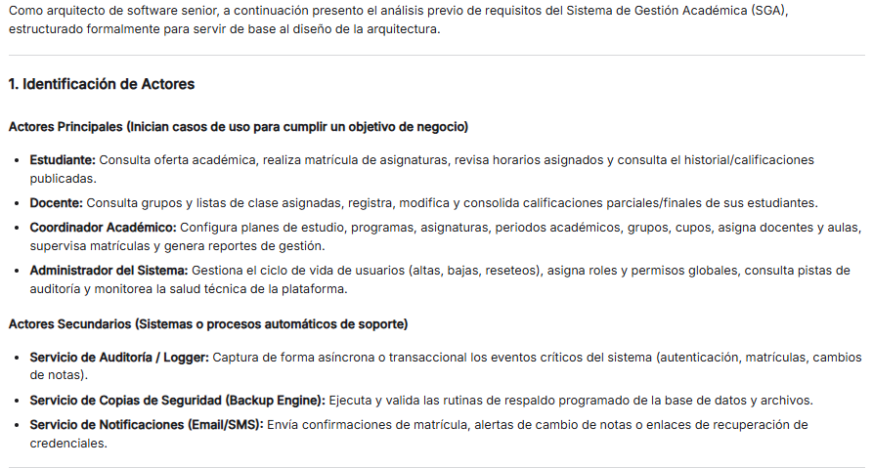  P1-02 · análisis del problema
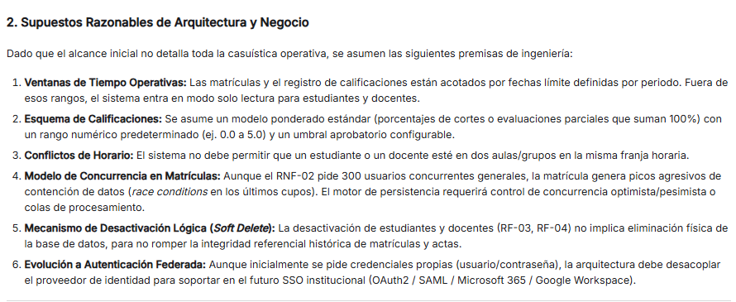  P1-03 · análisis del problema | 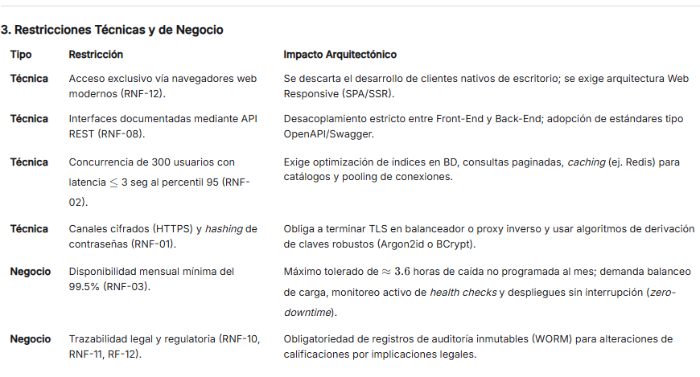  P1-04 · análisis del problema
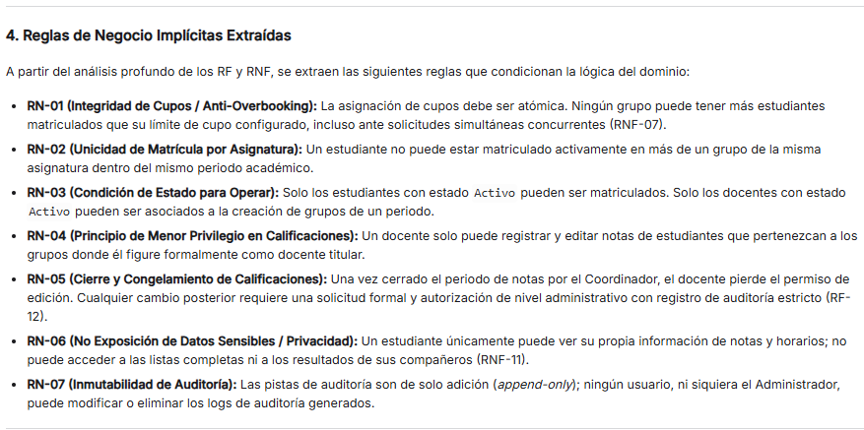  P1-05 · análisis del problema | 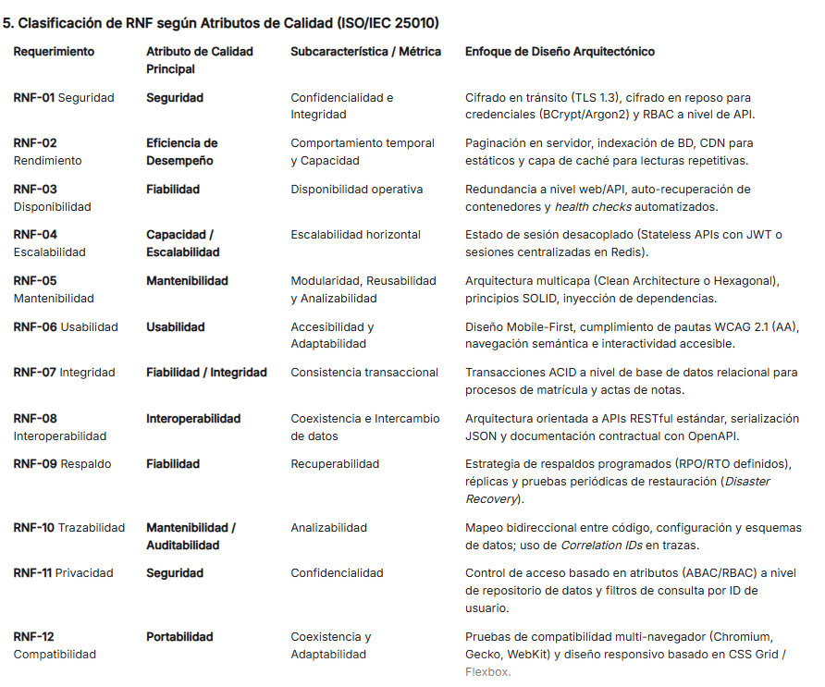  P1-06 · análisis del problema
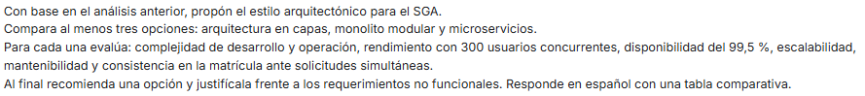  P2-01 · estilo arquitectónico | 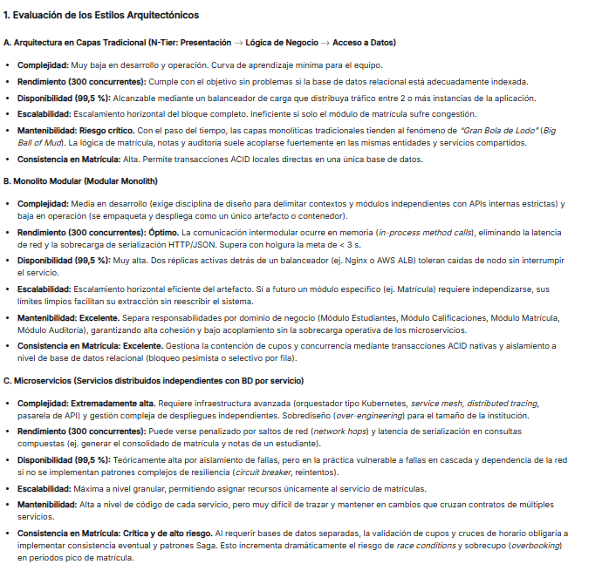  P2-02 · estilo arquitectónico
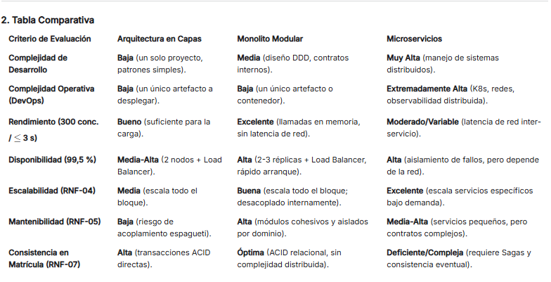  P2-03 · estilo arquitectónico | 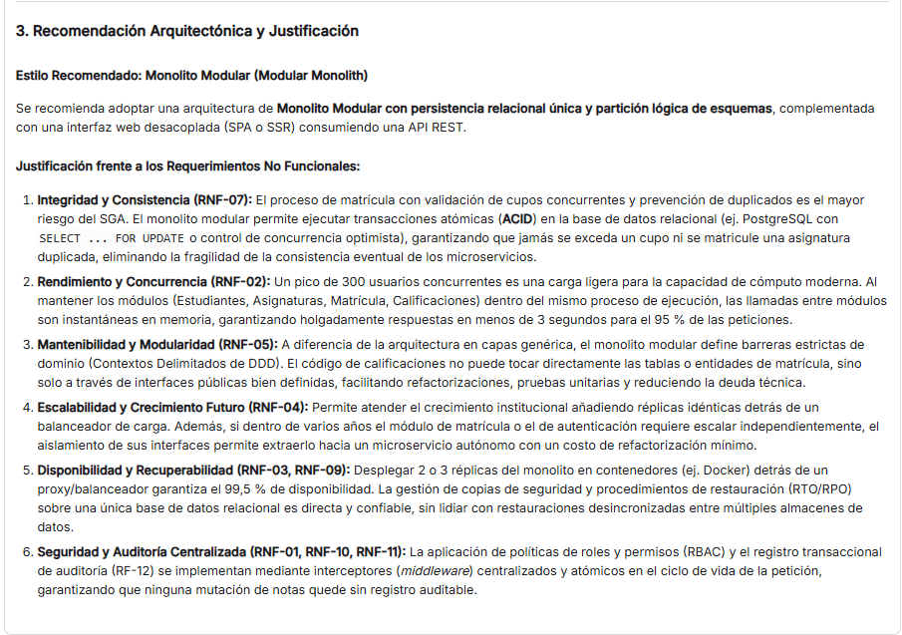  P2-04 · estilo arquitectónico
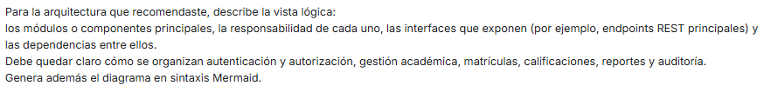  P3-01 · componentes | 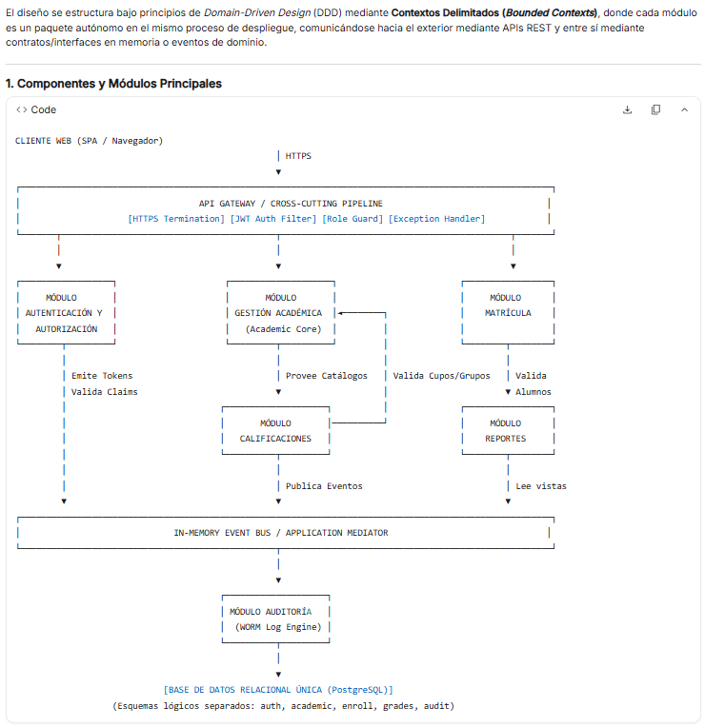  P3-02 · componentes
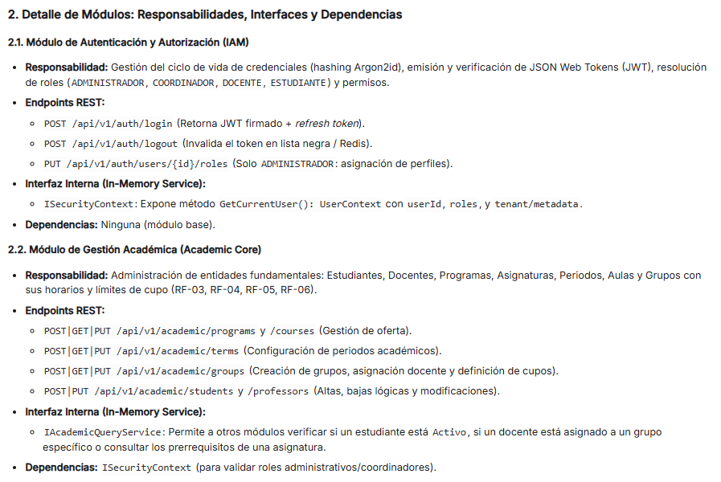  P3-03 · componentes | 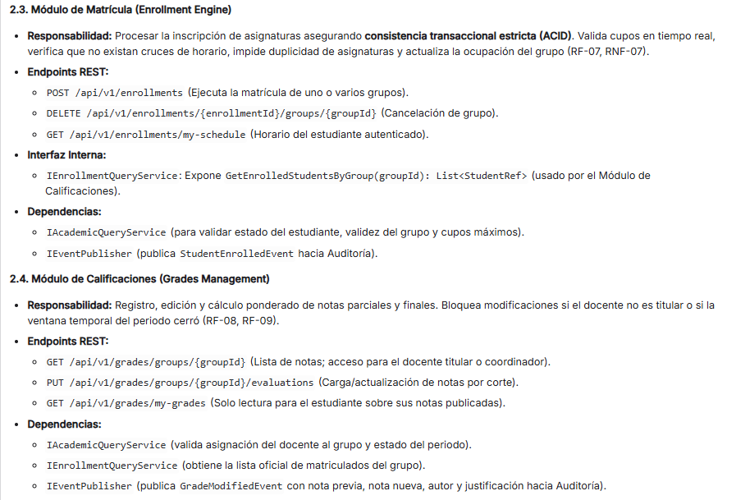  P3-04 · componentes
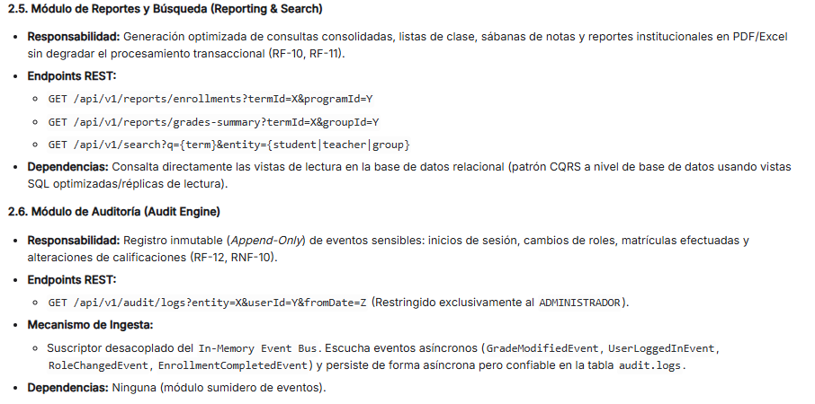  P3-05 · componentes | P3-06 · componentes
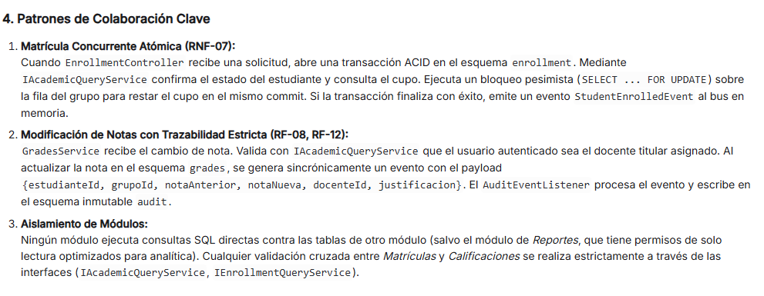  P3-07 · componentes | 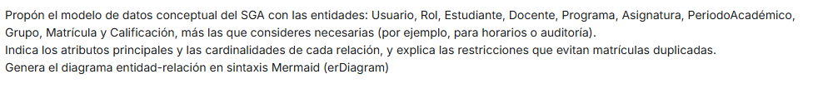  P4-01 · modelo de datos
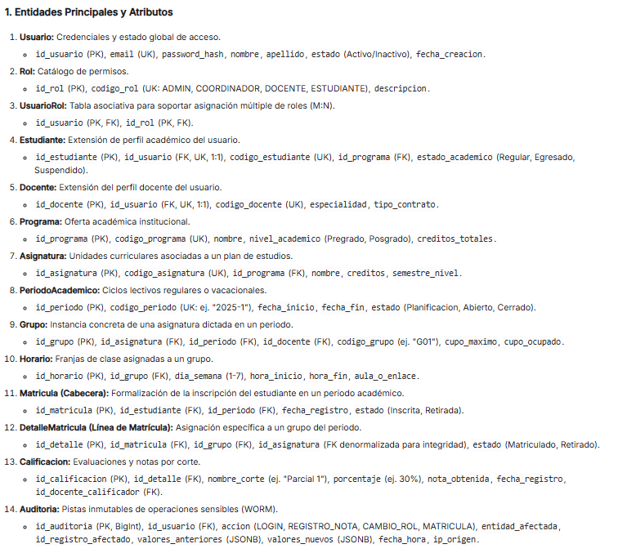  P4-02 · modelo de datos | 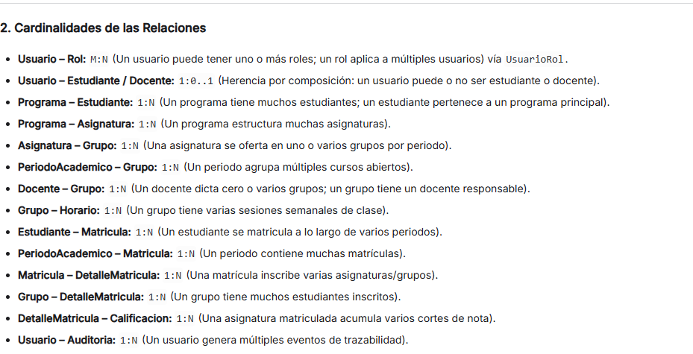  P4-03 · modelo de datos
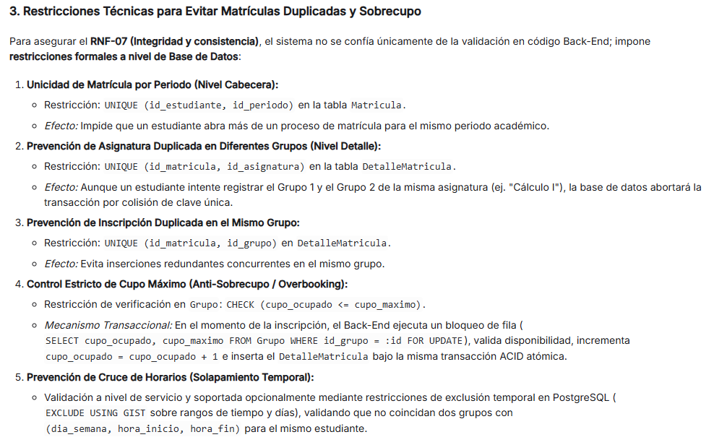  P4-04 · modelo de datos | 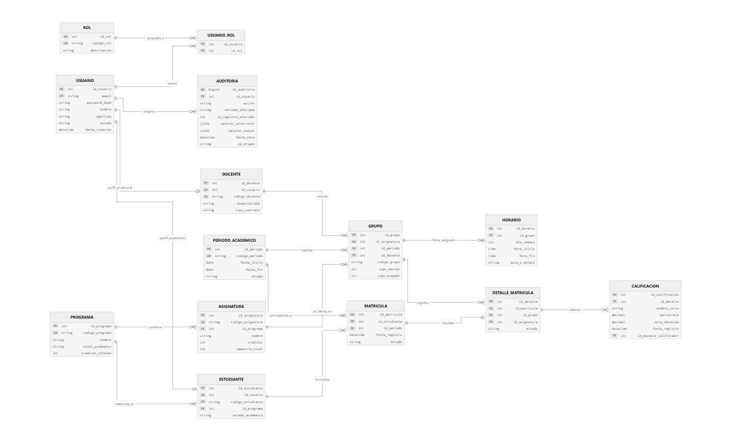  P4-05 · modelo de datos
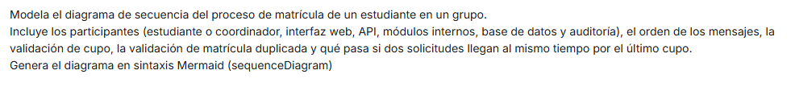  P5-01 · secuencia de la matrícula | 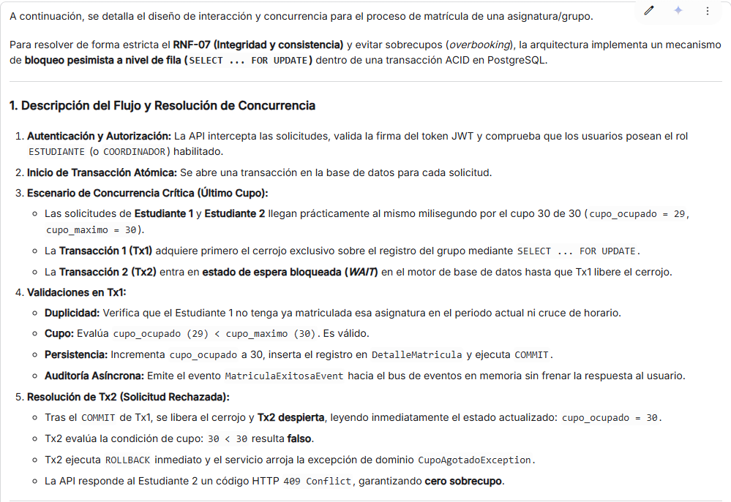  P5-02 · secuencia de la matrícula
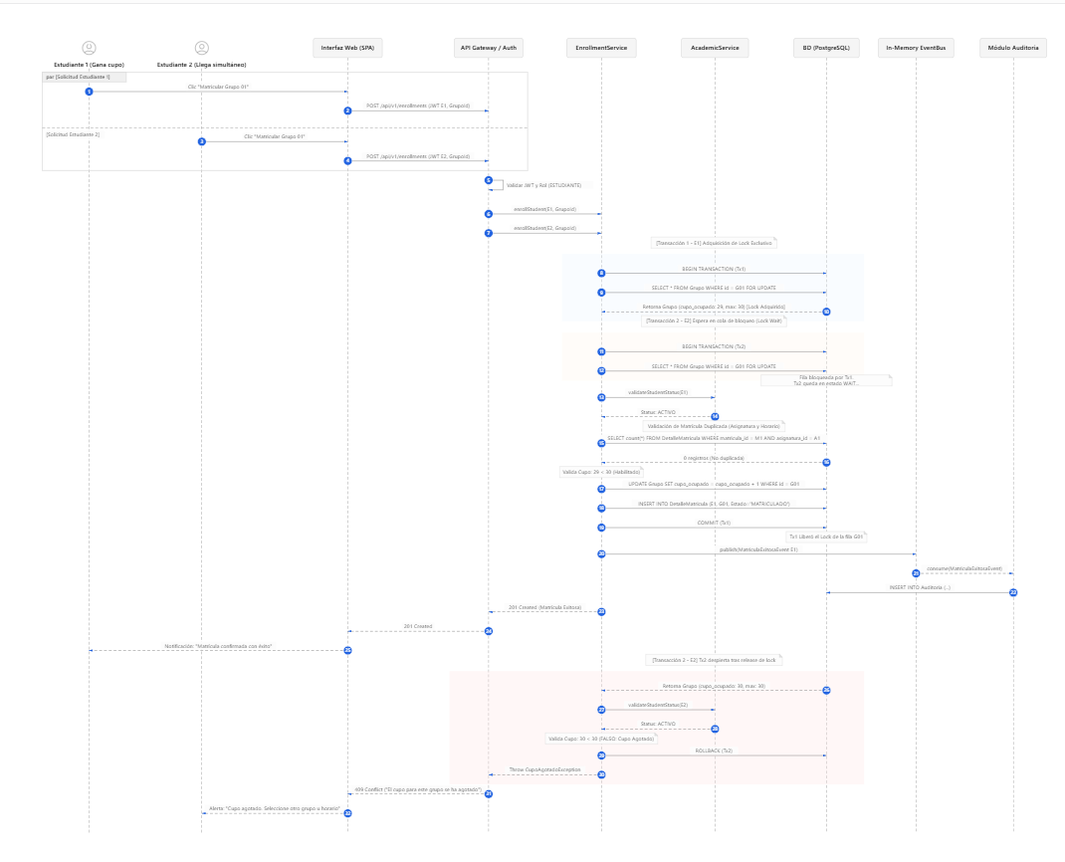  P5-03 · secuencia de la matrícula | 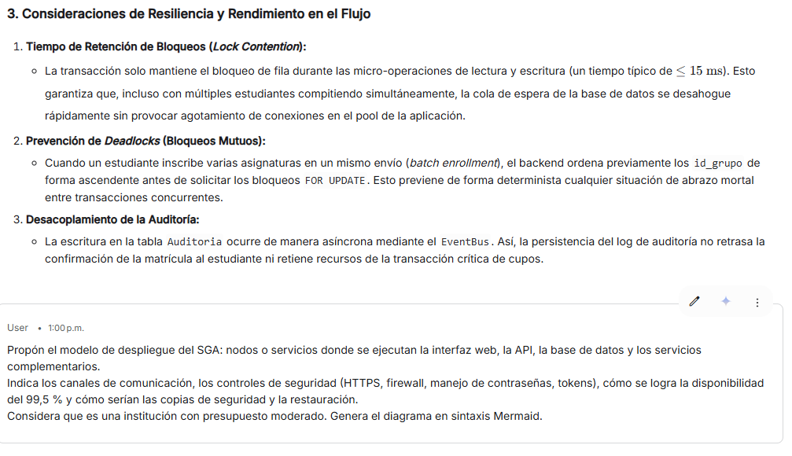  P5-04 · secuencia de la matrícula
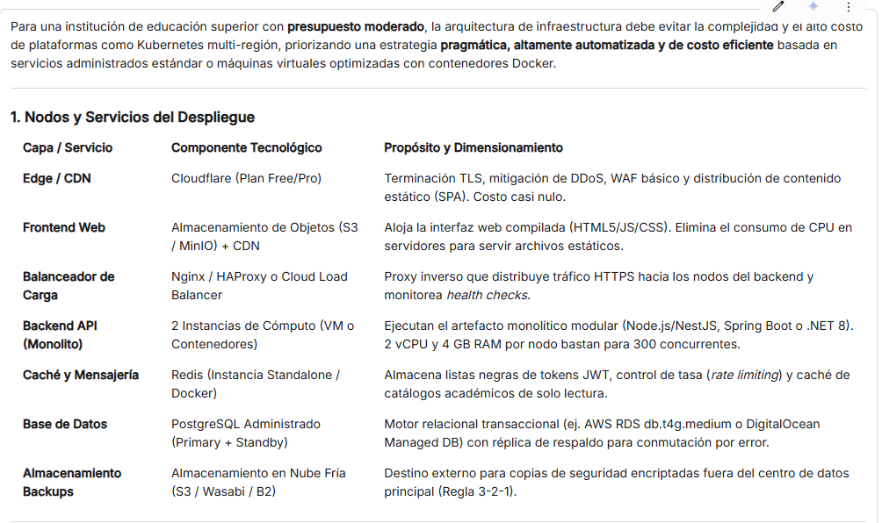  P6-01 · despliegue | 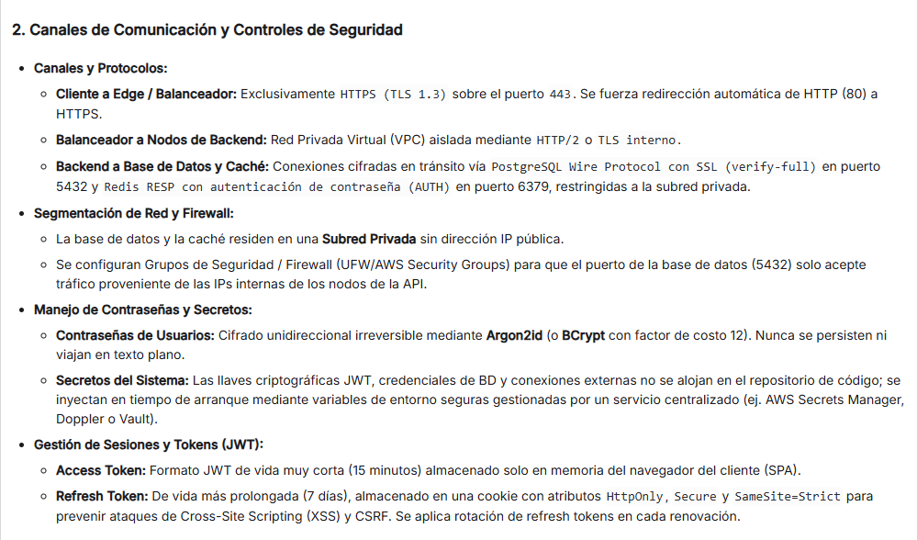  P6-02 · despliegue
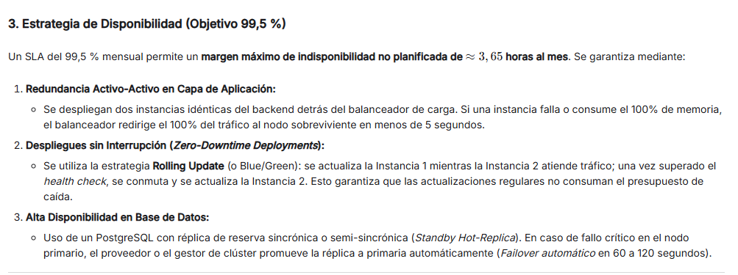  P6-03 · despliegue | 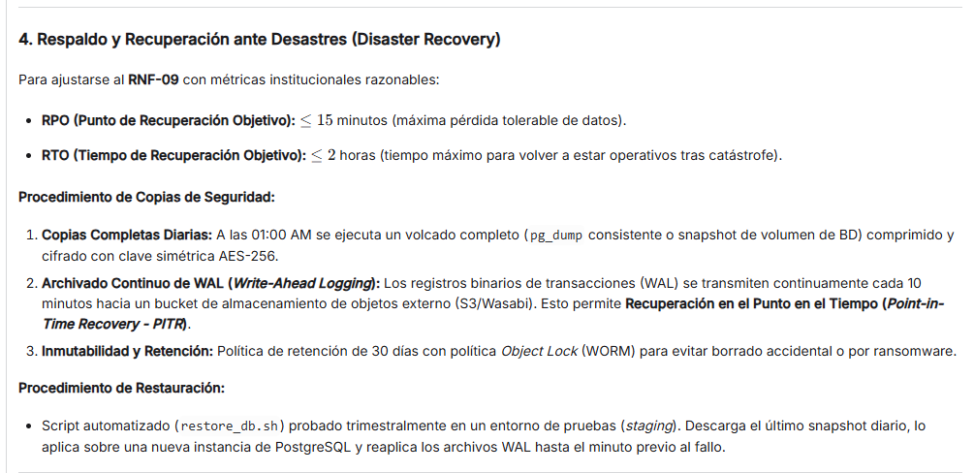  P6-04 · despliegue
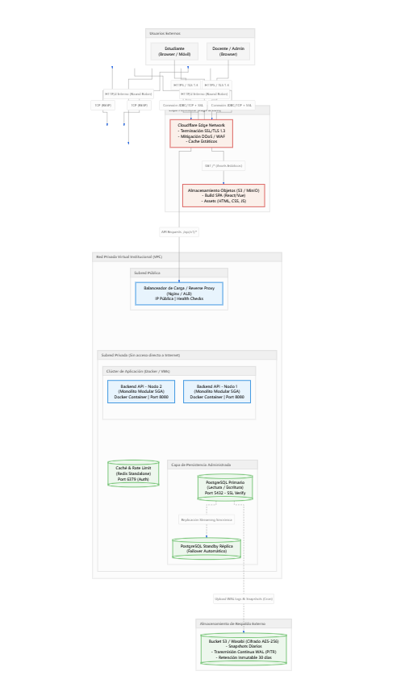  P6-05 · despliegue | 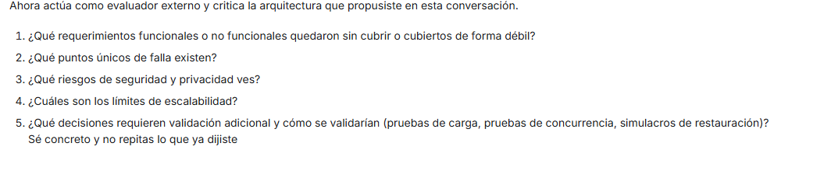  P7-01 · autocrítica
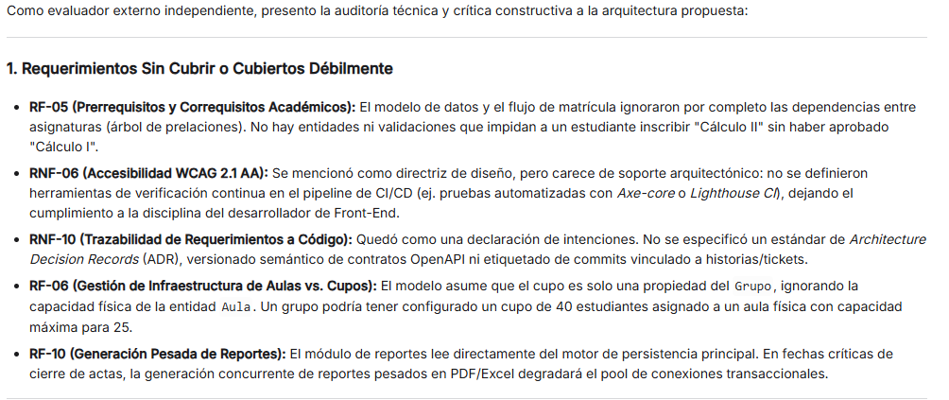  P7-02 · autocrítica | 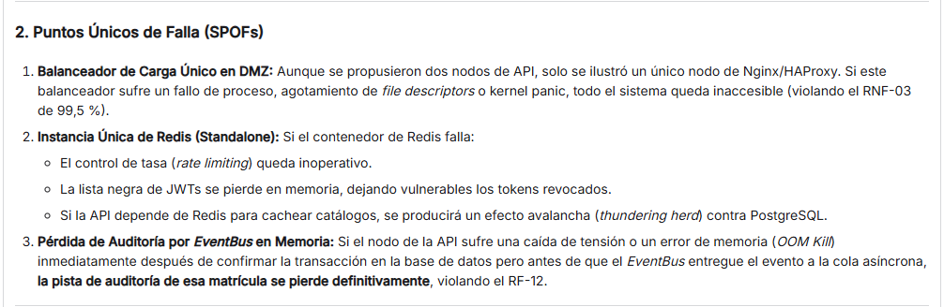  P7-03 · autocrítica
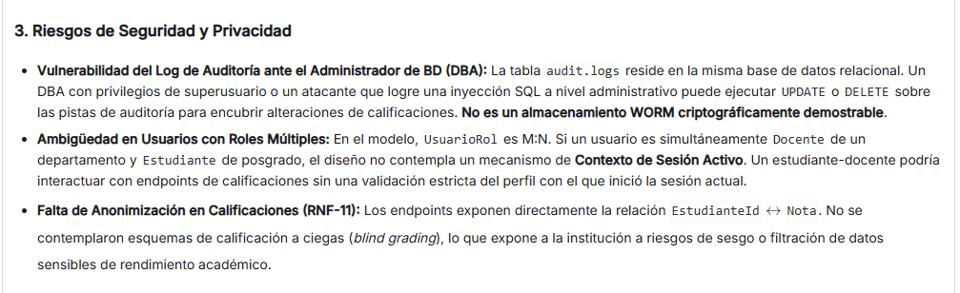  P7-04 · autocrítica | 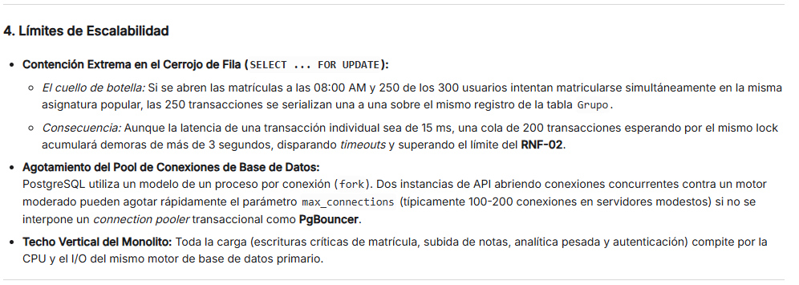  P7-05 · autocrítica
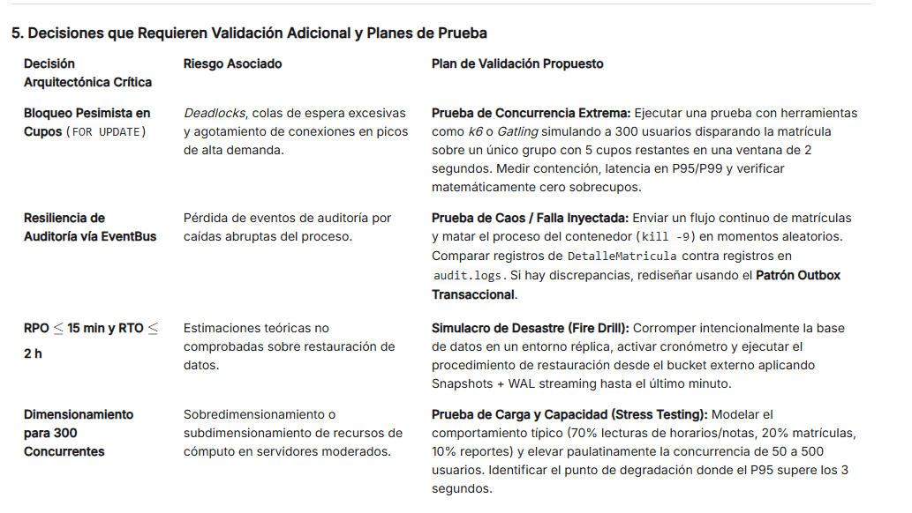
P7-06 · autocrítica

Anexo C. Texto de los prompts

P1 · análisis del problema
Actúa como arquitecto de software senior. Te voy a dar el caso de un Sistema de Gestión Académica (SGA) para una institución de educación superior. Necesito analizarlo antes de diseñar la arquitectura.
CONTEXTO: La institución requiere un SGA que centralice la información de estudiantes, docentes, programas académicos, asignaturas, grupos, matrículas, calificaciones y horarios. Hoy parte de la información se maneja en archivos y aplicaciones independientes, lo que genera duplicidad de datos, demoras en la consulta y dificultades de trazabilidad. La solución debe ser segura, mantenible, escalable y accesible desde navegadores web.
REQUERIMIENTOS FUNCIONALES:
RF-01 Autenticación: iniciar y cerrar sesión con credenciales individuales.
RF-02 Roles y permisos: mínimo administrador, coordinador académico, docente y estudiante; restringir funciones según permisos.
RF-03 Gestión de estudiantes: registrar, consultar, actualizar y desactivar estudiantes.
RF-04 Gestión de docentes: registrar, consultar, actualizar y desactivar docentes.
RF-05 Programas y asignaturas: crear y actualizar programas, planes de estudio y asignaturas (código, nombre, créditos, semestre o nivel).
RF-06 Grupos y periodos: configurar periodos académicos, grupos, cupos, docentes asignados, horarios y aulas o enlaces.
RF-07 Matrícula: matricular estudiantes en asignaturas o grupos de un periodo, validar cupos y evitar matrículas duplicadas.
RF-08 Calificaciones: el docente registra y actualiza calificaciones de los estudiantes de sus grupos.
RF-09 Consulta de resultados: el estudiante consulta asignaturas matriculadas, horarios y calificaciones publicadas.
RF-10 Reportes: reportes básicos de matriculados, grupos, asignaturas y resultados, con filtros por periodo y programa.
RF-11 Búsqueda y filtros: buscar y filtrar por identificadores, nombres, programa, periodo o estado.
RF-12 Auditoría: registrar inicios de sesión, cambios de roles, matrículas y modificaciones de calificaciones (usuario, fecha, acción, registro afectado).
REQUERIMIENTOS NO FUNCIONALES:
RNF-01 Seguridad: HTTPS, contraseñas no en texto plano, acceso por roles y permisos.
RNF-02 Rendimiento: el 95 % de las consultas comunes responde en máximo 3 segundos con hasta 300 usuarios concurrentes.
RNF-03 Disponibilidad: objetivo mensual de al menos 99,5 %, excluyendo mantenimientos programados.
RNF-04 Escalabilidad: aumentar recursos y atender crecimiento sin rediseñar todo el sistema.
RNF-05 Mantenibilidad: separar responsabilidades, bajo acoplamiento y cohesión adecuada.
RNF-06 Usabilidad y accesibilidad: interfaz consistente, adaptable a móvil, etiquetas claras, contraste y operación por teclado.
RNF-07 Integridad y consistencia: matrícula y calificaciones validan reglas de negocio y preservan consistencia ante errores o solicitudes simultáneas.
RNF-08 Interoperabilidad: interfaces documentadas, preferiblemente API REST.
RNF-09 Respaldo y recuperación: copias periódicas y procedimiento de restauración.
RNF-10 Trazabilidad: relacionar decisiones y requerimientos con componentes, modelos y evidencias.
RNF-11 Privacidad: limitar acceso a datos personales y académicos según el rol.
RNF-12 Compatibilidad: navegadores recientes y distintos tamaños de pantalla.
TAREA:
1. Identifica los actores principales y secundarios.
2. Propón supuestos razonables donde el caso no es explícito.
3. Lista las restricciones técnicas y del negocio.
4. Extrae las reglas de negocio implícitas en los requerimientos (por ejemplo, sobre cupos, matrículas duplicadas y quién puede modificar calificaciones).
5. Clasifica cada RNF según el atributo de calidad que representa.
Responde en español, con tablas cuando ayuden.

P2 · propuesta de estilo arquitectónico
Con base en el análisis anterior, propón el estilo arquitectónico para el SGA.
Compara al menos tres opciones: arquitectura en capas, monolito modular y microservicios.
Para cada una evalúa: complejidad de desarrollo y operación, rendimiento con 300 usuarios concurrentes, disponibilidad del 99,5 %, escalabilidad, mantenibilidad y consistencia en la matrícula ante solicitudes simultáneas.
Al final recomienda una opción y justifícala frente a los requerimientos no funcionales. Responde en español con una tabla comparativa.

P3 · componentes y vista lógica
Para la arquitectura que recomendaste, describe la vista lógica:
los módulos o componentes principales, la responsabilidad de cada uno, las interfaces que exponen (por ejemplo, endpoints REST principales) y las dependencias entre ellos.
Debe quedar claro cómo se organizan autenticación y autorización, gestión académica, matrículas, calificaciones, reportes y auditoría.
Genera además el diagrama en sintaxis Mermaid.

P4 · modelo de datos conceptual
Propón el modelo de datos conceptual del SGA con las entidades: Usuario, Rol, Estudiante, Docente, Programa, Asignatura, PeriodoAcadémico, Grupo, Matrícula y Calificación, más las que consideres necesarias (por ejemplo, para horarios o auditoría).
Indica los atributos principales y las cardinalidades de cada relación, y explica las restricciones que evitan matrículas duplicadas.
Genera el diagrama entidad-relación en sintaxis Mermaid (erDiagram).

P5 · secuencia de la matrícula
Modela el diagrama de secuencia del proceso de matrícula de un estudiante en un grupo.
Incluye los participantes (estudiante o coordinador, interfaz web, API, módulos internos, base de datos y auditoría), el orden de los mensajes, la validación de cupo, la validación de matrícula duplicada y qué pasa si dos solicitudes llegan al mismo tiempo por el último cupo.
Genera el diagrama en sintaxis Mermaid (sequenceDiagram).

P6 · despliegue, seguridad y respaldo
Propón el modelo de despliegue del SGA: nodos o servicios donde se ejecutan la interfaz web, la API, la base de datos y los servicios complementarios.
Indica los canales de comunicación, los controles de seguridad (HTTPS, firewall, manejo de contraseñas, tokens), cómo se logra la disponibilidad del 99,5 % y cómo serían las copias de seguridad y la restauración.
Considera que es una institución con presupuesto moderado. Genera el diagrama en sintaxis Mermaid.

P7 · revisión crítica de la propia propuesta
Ahora actúa como evaluador externo y critica la arquitectura que propusiste en esta conversación.
1. ¿Qué requerimientos funcionales o no funcionales quedaron sin cubrir o cubiertos de forma débil?
2. ¿Qué puntos únicos de falla existen?
3. ¿Qué riesgos de seguridad y privacidad ves?
4. ¿Cuáles son los límites de escalabilidad?
5. ¿Qué decisiones requieren validación adicional y cómo se validarían (pruebas de carga, pruebas de concurrencia, simulacros de restauración)?
Sé concreto y no repitas lo que ya dijiste.

